**멋쟁이사자 [천지창조] 분석 명세서**

version 1.3

Revision History

| **날짜** | **버전** | **작성 / 변경 / 추가 내역** | **변경 요청자** | **승인자** |
| --- | --- | --- | --- | --- |
| 2025.07.21 | 1.0 | 문서 최초 작성 | 김희연 | 김희연 |
| 2025.07.22 | 1.1 | 시퀀스 다이어그램 추가 클래스 다이어그램 추가 | 김희연 | 김희연 |
| 2025.07.23 | 1.2 | 분석 패키지 구조도 추가 | 오세민 | 김희연 |
| 2025.07.23 | 1.3 | 화면 구성 및 적재 데이터모델 추가 | 이예은 | 김희연 |

# 

**분석명세서 3**

**1. 개요 3**

1.1. Purpose 3

1.2. Scope 3

1.3. Definition and Alias 3

**2. 시스템 구성 3**

2.1. 분석 패키지 구조도 4

2.2. 최상위 분석 패키지 개요 4

2.3. 최상위 분석 패키지 명세: Main (메인페이지) 5

2.4. 최상위 분석 패키지 명세: 유저 관리 9

2.5. 최상위 분석 패키지 명세: 컨텐츠 관리 12

2.6. 최상위 분석 패키지 명세: 댓글 관리 18

2.7. 최상위 분석 패키지 명세: 공지방 관리 20

2.8. 최상위 분석 패키지 명세: 구독 관리 25

2.9. 최상위 분석 패키지 명세: 결제 관리 29

2.10. 최상위 분석 패키지 명세 : 결제수단 관리 33

2.11. 최상위 분석 패키지 명세: 마이페이지 관리 35

**3. 화면 구성 및 적재 데이터모델 41**

3.1. 웹페이지 계층 구조 41

3.2. Log-In 42

3.3. Main 42

3.4. 크리에이터 및 게시물 조회 42

3.5. 게시물 상세보기 조회 43

3.6. 게시물 작성 및 수정 44

3.7. 회원 관리 44

3.8. 결제 관리 47

3.9. 크리에이터 대시보드 49

3.10. 크리에이터 공지방 50

**4. 유스케이스 실현 명세 51**

4.1. Main 51

4.2. 유저 관리 51

4.3. 콘텐츠 관리 53

4.4. 댓글 관리 56

4.5. 공지 관리 59

4.6. 구독 관리 61

4.7. 결제 관리 63

# 

# 분석명세서

# 개요

## Purpose

본 문서는 『멋쟁이사자 』 프로젝트의 분석된 요구사항을 기초로 기능별 분석을 기초로 이를 명세하는 작업이다.

본 단계의 세부적인 사항은 아래와 같다.

## Scope

본 문서는

1. System의 설계 요소를 논리적인 요소로 표현한다.
2. 패키지 분석은 기능별 요소를 산출한다.
3. 산출된 기능 요소를 유스케이스 실현 명세로 나타낸다. (사용자 입장에서 주관적으로 시행하는것)
4. 기능 분석은 사용자 관점에서 기능에 대한 이해가 쉽도록 작성한다.
5. 산출된 기능 요소는 개발자 관점에서 물리적 요소로 전환하기 쉽도록 유도한다.

## Definition and Alias

| **[프로젝트앱명]** | 창조스택 |
| --- | --- |
| **Use Case** | 시스템이 제공하는 서비스 혹은 기능 |
| **Use Case Diagram** | 소프트웨어 시스템의 범위와 기능을 설명하고 정의한 모델 |

**표 1 Definition and Alias**

# 시스템 구성

## 분석 패키지 구조도

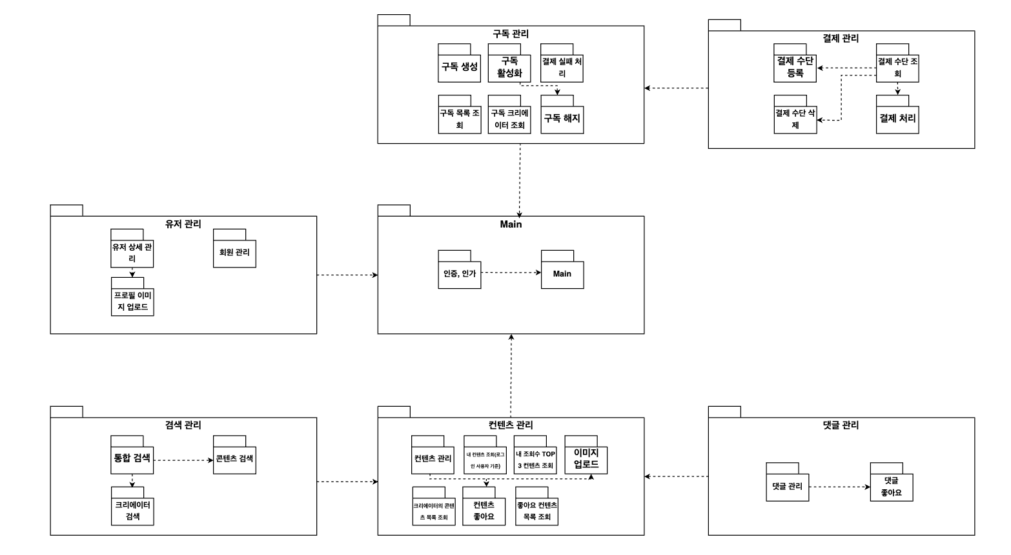

## 최상위 분석 패키지 개요

| 패키지 명 | 설명 |
| --- | --- |
| Main | 프로그램의 시작과 각 관리 패키지로 연결을 담당 |
| 유저 관리 | 유저 정보의 조회 및 삽입, 수정, 삭제 등의 관리를 담당 |
| 컨텐츠 관리 | 창작자가 작성한 컨텐츠의 작성,수정,삭제,조회 관리를 담당 |
| 댓글 관리 | 댓글의 조회 및 삽입 관리를 담당 |
| 공지 관리 | 창작자의 공지 작성과 일반 사용자의 공지 확인 및 반응 관리를 담당 |
| 구독 관리 | 일반 사용자의 창작자 구독 및 구독 취소 관리를 담당 |
| 결제 관리 | 일반 사용자가 창작자를 구독함으로써 결제 요청 및 진행 관리를 담당 |
| 결제수단 관리 | 일반 사용자가 창작자를 구독할 때 쓰이는 결제수단 저장 및 삭제 담당 |
| 검색 관리 | 전체 게시글에서 원하는 컨텐츠나 크리에이터 검색 관리를 담당 |

## 최상위 분석 패키지 명세: Main (메인페이지)

### 최상위 분석 패키지 구조도

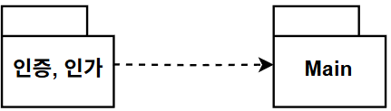

### 최상위 분석 패키지 개요

| 패키지 명 | 설명 |
| --- | --- |
| 인증, 인가 | 인증, 인가 기능을 담당 |
| Main | 각 관리 패키지로의 연결을 담당 |

### 하위 분석 패키지 명세 : 로그인

#### 하위 분석 클래스 다이어그램

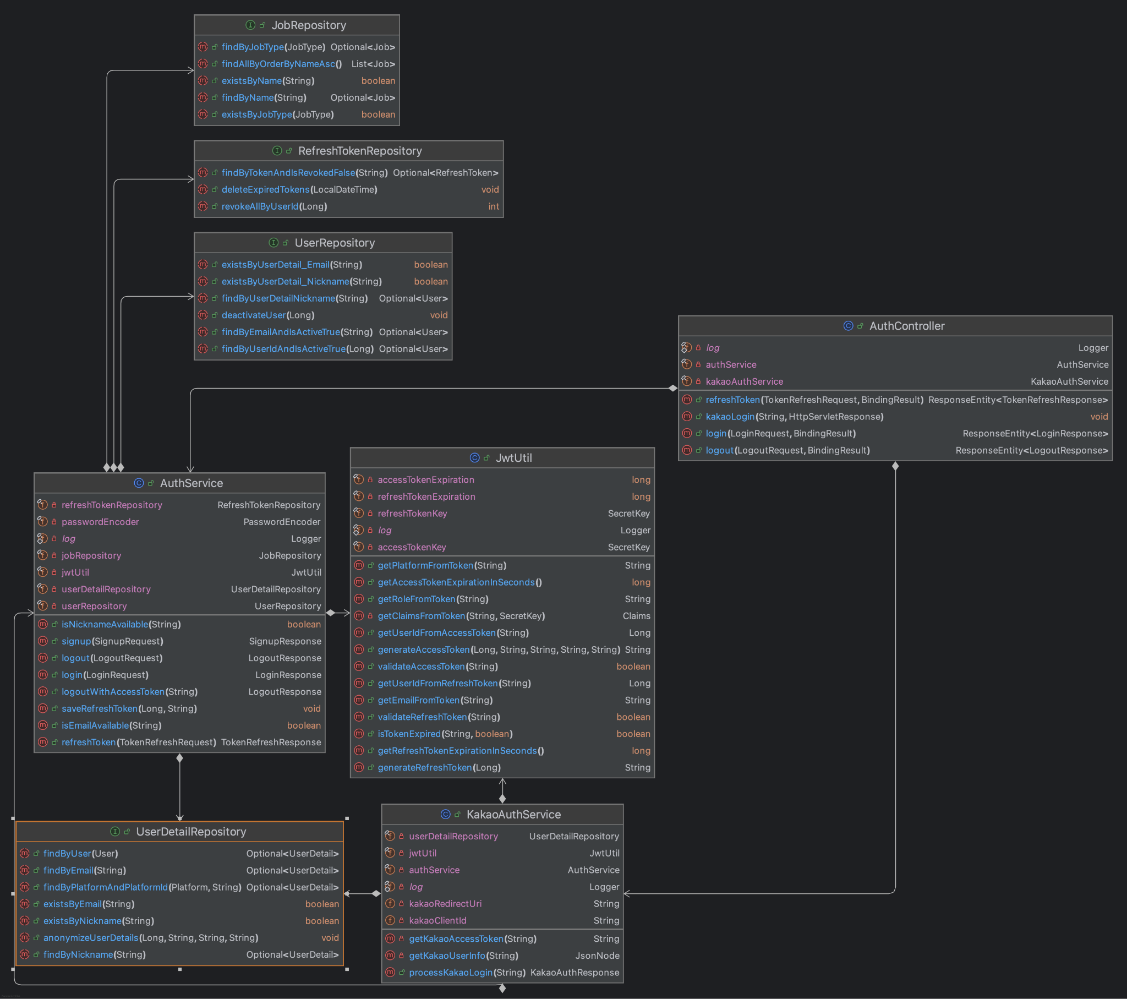

##### 하위 분석 클래스 개요

| **클래스 명** | **설명** |
| --- | --- |
| **AuthController** | 인증 관련 HTTP 요청을 받아 처리하는 REST API 컨트롤러 |
| **AuthService** | 실제 인증 비즈니스 로직을 처리하는 서비스 |
| **JwtUtil** | JWT 토큰의 생성, 검증, 정보 추출을 담당하는 유틸리티 |
| **JwtAuthenticationFilter** | 모든 HTTP 요청에서 JWT 토큰을 검증하여 자동 인증/인가를 처리하는 Spring Security 필터 |
| **SecurityConfig** | Spring Security 전체 보안 정책과 필터 체인을 설정하는 구성 클래스 |

##### 하위 분석 클래스 명세: AuthController

1. **속성 개요**

| **변수 명** | **설명** |
| --- | --- |
| **AuthService** | 로컬 인증과 관련된 비즈니스 로직을 처리하는 메서드 |
| **KakaoAuthService** | 카카오 인증과 관련된 비즈니스 로직을 처리하는 메서드 |

1. **연산 개요**

| **메서드 명** | **설명** |
| --- | --- |
| **login** | 사용자 입력 데이터 확인 후 로그인 성공 여부를 확인하는 REST API |
| **refreshToken** | 리프레시 토큰을 받아서 새로운 액세스 토큰으로 갱신하는 REST API |
| **logout** | 사용자 로그아웃 요청을 처리하고 토큰을 무효화하는 REST API |
| **kakaoLogin** | 카카오 OAuth 인증 후 콜백을 받아서 기존 회원은 토큰과 함께, 신규 회원은 회원가입 페이지로 리다이렉트 |

##### 하위 분석 클래스 명세: AuthService

1. **속성 개요**

| **변수 명** | **설명** |
| --- | --- |
| **userRepository** | User table과 매핑된 repository |
| **userDetailRepository;** | User_detail과 매핑된 repository |
| **jobRepository;** | Job과 매핑된 repository |
| **refreshTokenRepository;** | Tokens와 매핑된 repository |
| **passwordEncoder;** | Spring Security의 비밀번호 암호화 인터페이스 |
| **jwtUtil;** | 로그인 성공시 Jwt Token을 반환하는 유틸리티 |

1. **연산 개요**

| **메서드 명** | **설명** |
| --- | --- |
| **signup** | 이메일/닉네임 중복 체크, 비밀번호 암호화 후 회원가입 처리하고 JWT 토큰 발급하는 메서드 |
| **login** | 이메일로 사용자 조회 후 비밀번호 검증하여 로그인 처리하고 JWT 토큰 발급하는 메서드 |
| **refreshToken** | 리프레시 토큰 유효성 검증 후 새로운 액세스 토큰을 생성하여 반환하는 메서드 |
| **logout** | 리프레시 토큰을 받아서 해당 사용자의 모든 토큰을 무효화하는 로그아웃 메서드 |
| **logoutWithAccessToken** | 액세스 토큰을 받아서 해당 사용자의 모든 리프레시 토큰을 무효화하는 로그아웃 메서드 |
| **saveRefreshToken** | 사용자의 기존 토큰들을 무효화하고 새로운 리프레시 토큰을 저장하는 메서드 |
| **isEmailAvailable** | 이메일 중복 여부를 확인하여 사용 가능 여부를 반환하는 메서드 |
| **isNicknameAvailable** | 닉네임 중복 여부를 확인하여 사용 가능 여부를 반환하는 메서드 |

##### 하위 분석 클래스 명세: JwtUtil

1. **속성 개요**

| **변수 명** | **설명** |
| --- | --- |
| **accessTokenKey;** | 액세스 토큰을 서명(암호화)하고 검증할 때 사용하는 비밀키 |
| **refreshTokenKey;;** | 리프레시 토큰을 서명(암호화)하고 검증할 때 사용하는 비밀키 |
| **accessTokenExpiration;;** | 액세스 토큰의 유효기간(밀리초 단위) |
| **refreshTokenExpiration;;** | 리프레시 토큰의 유효기간(밀리초 단위) |

1. **연산 개요**

| **메서드 명** | **설명** |
| --- | --- |
| **JwtUtil** | JWT 설정값들을 주입받아 액세스/리프레시 토큰용 SecretKey와 만료시간을 초기화하는 생성자 |
| **generateAccessToken** | 사용자 정보(ID, 이메일, 역할 등)를 포함한 액세스 토큰을 생성하는 메서드 |
| **generateRefreshToken** | 사용자 ID만 포함한 리프레시 토큰을 생성하는 메서드 |
| **getUserIdFromAccessToken** | 액세스 토큰에서 사용자 ID를 추출하는 메서드 |
| **getUserIdFromRefreshToken** | 리프레시 토큰에서 사용자 ID를 추출하는 메서드 |
| **getEmailFromToken** | 액세스 토큰에서 이메일 정보를 추출하는 메서드 |
| **getRoleFromToken** | 액세스 토큰에서 사용자 역할을 추출하는 메서드 |
| **validateAccessToken** | 액세스 토큰의 유효성을 검증하는 메서드 |
| **validateRefreshToken** | 리프레시 토큰의 유효성을 검증하는 메서드 |
| **isTokenExpired** | 토큰이 만료되었는지 확인하는 메서드 |
| **getClaimsFromToken** | 토큰에서 Claims(토큰 정보)를 추출하는 메서드 |
| **getPlatformFromToken** | 액세스 토큰에서 플랫폼 정보를 추출하는 메서드 |
| **getAccessTokenExpirationInSeconds** | 액세스 토큰 만료시간을 초 단위로 반환하는 메서드 |
| **getRefreshTokenExpirationInSeconds** | 리프레시 토큰 만료시간을 초 단위로 반환하는 메서드 |

##### 하위 분석 클래스 명세: JwtAuthenticationFilter

1. **속성 개요**

| **변수 명** | **설명** |
| --- | --- |
| **jwtUtil** | 로그인 성공시 Jwt Token을 반환하는 유틸리티 |

1. **연산 개요**

| **메서드 명** | **설명** |
| --- | --- |
| **doFilterInternal** | HTTP 요청에서 JWT 토큰을 추출하여 검증하고 Spring Security 인증 객체를 생성하는 필터 메서드 |
| **extractTokenFromRequest** | HTTP 요청의 Authorization 헤더에서 "Bearer " 접두사를 제거하고 JWT 토큰만 추출하는 메서드 |

##### 하위 분석 클래스 명세: SecurityConfig

1. **속성 개요**

| **변수 명** | **설명** |
| --- | --- |
| **jwtAuthenticationFilter** | 로그인 성공시 Jwt Token을 반환하는 유틸리티 |

1. **연산 개요**

| **메서드 명** | **설명** |
| --- | --- |
| **filterChain** | Spring Security의 전체 보안 설정을 구성하는 메서드 |
| **passwordEncoder** | BCrypt 알고리즘을 사용하는 비밀번호 암호화 인코더를 Bean으로 등록하는 메서드 |
| **corsConfigurationSource** | CORS 정책을 설정하여 특정 도메인에서의 크로스 오리진 요청을 허용하는 Bean 등록 메서드 |

## 최상위 분석 패키지 명세: 유저 관리

### 최상위 분석 패키지 구조도

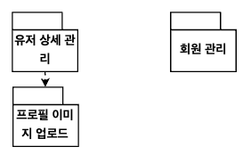

### 최상위 분석 패키지 개요

| 패키지 명 | 설명 |
| --- | --- |
| 유저 관리 | 유저 정보 조회, 수정, 삽입, 삭제 |

### 하위 분석 패키지 명세 : 회원 관리

#### 하위 분석 클래스 다이어그램

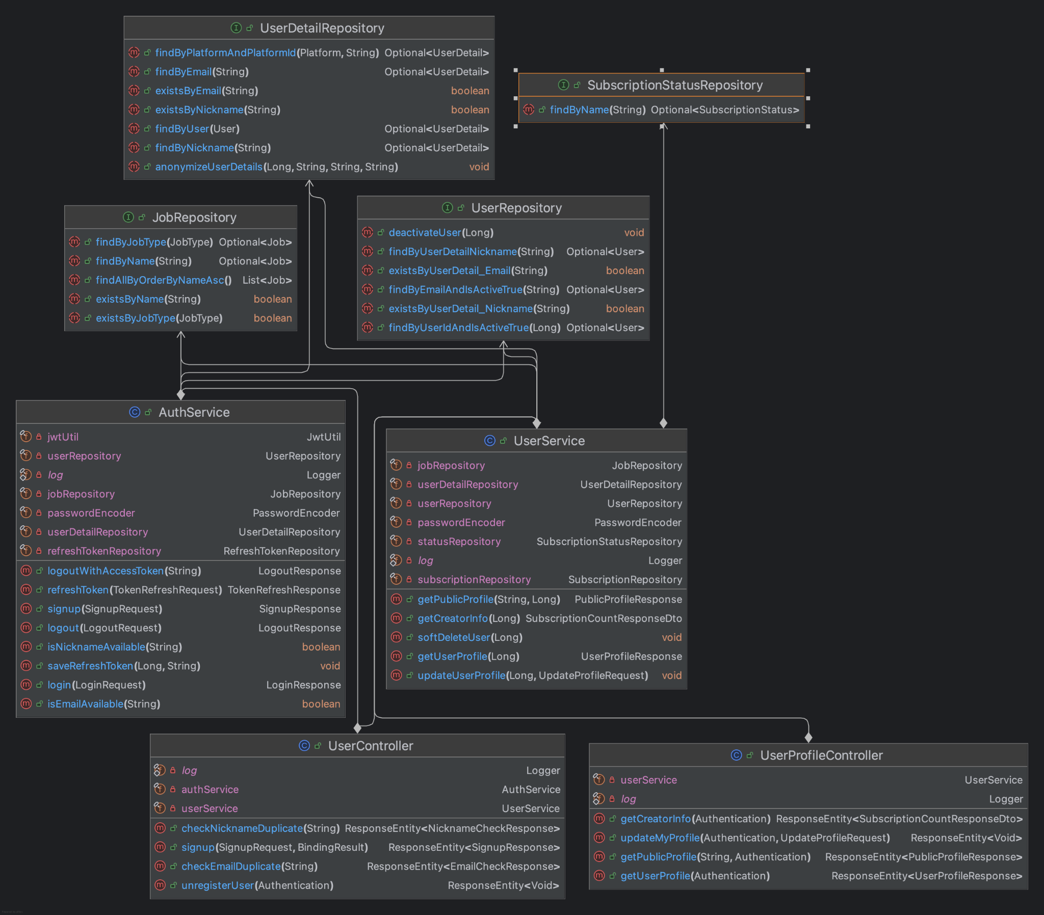

##### 하위 분석 클래스 개요

| **클래스 명** | **설명** |
| --- | --- |
| **UserController** | 유저와 REST API |
| **UserProfileController** | 프로필 관련 REST API |
| **UserService** | 회원 정보를 처리하는 비즈니스 로직 |

##### 하위 분석 클래스 명세 : UserController

1. **속성 개요**

| **변수 명** | **설명** |
| --- | --- |
| **authService** | 인증 비즈니스 로직을 처리하는 서비스 |

1. **연산 개요**

| **메서드 명** | **설명** |
| --- | --- |
| **signup** | 회원가입 요청을 받아 입력값 검증 후 AuthService를 통해 회원가입을 처리하는 메서드 |
| **checkEmailDuplicate** | 아이디 중복을 확인하는 메서드 |
| **checkNicknameDuplicate** | 닉네임 중복 여부를 확인하여 사용 가능한지 검사하는 메서드 |
| **unregisterUser** | 인증된 사용자의 회원 탈퇴를 처리하는 메서드 (소프트 삭제) |

##### 하위 분석 클래스 명세 : UserProfileController

1. **속성 개요**

| **변수 명** | **설명** |
| --- | --- |
| **userService** | 회원 정보를 처리하는 비즈니스 로직 |

1. **연산 개요**

| **메서드 명** | **설명** |
| --- | --- |
| **getUserProfile** | 인증된 사용자의 개인 프로필 정보를 조회하는 메서드 |
| **updateMyProfile** | 인증된 사용자의 프로필 정보를 수정하는 메서드 |
| **getPublicProfile** | 닉네임으로 다른 사용자의 공개 프로필을 조회하는 메서드 |
| **getCreatorInfo** | 크리에이터의 구독자 수와 이번 달 신규 구독자 수 등의 관리 정보를 조회하는 메서드 |

##### 하위 분석 클래스 명세: UserService

| **메서드 명** | **설명** |
| --- | --- |
| **userRepository;** | 사용자 엔티티의 데이터베이스 CRUD 작업을 담당하는 리포지토리 |
| **jobRepository;;** | 직업 정보 조회를 위한 리포지토리 |
| **passwordEncoder;** | 비밀번호 암호화 및 검증을 위한 인코더 |
| **userDetailRepository;** | 사용자 상세 정보 관리를 위한 리포지토리 |
| **subscriptionRepository;** | 구독 관련 데이터 조회를 위한 리포지토리 |
| **statusRepository;** | 구독 상태 정보 조회를 위한 리포지토리 |

##### 하위 분석 클래스 명세: AuthUserDataRepository

1. **연산 개요**

| **메서드 명** | **설명** |
| --- | --- |
| **getUserProfile** | 사용자 ID로 개인 프로필 정보를 조회하여 반환하는 메서드 |
| **getPublicProfile** | 닉네임으로 공개 프로필을 조회하고 구독 상태와 구독자 수를 포함하여 반환하는 메서드 |
| **getCreatorInfo** | 크리에이터의 총 구독자 수와 이번 달 신규 구독자 수를 조회하는 메서드 |
| **updateUserProfile** | 사용자 프로필 정보를 수정하는 메서드 |
| **softDeleteUser** | 사용자 정보를 익명화하고 계정을 비활성화하는 소프트 삭제 메서드 |

## 최상위 분석 패키지 명세: 컨텐츠 관리

### 최상위 분석 패키지 구조도

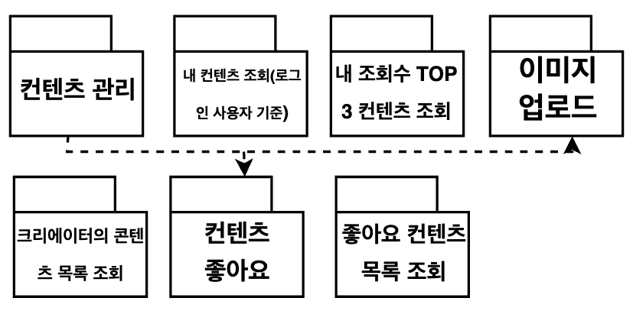

### 최상위 분석 패키지 개요

| 패키지 명 | 설명 |
| --- | --- |
| 전체 콘텐츠 목록 조회 | 전체 콘텐츠 목록 조회 담당 |
| 크리에이터별 콘텐츠 목록 조회 | 크리에이터별 콘텐츠 목록 조회 담당 |
| 개별 콘텐츠 조회 | 특정한 콘텐츠 정보 조회 담당 |
| 콘텐츠 작성 | 콘텐츠 작성을 담당 |
| 콘텐츠 수정 | 콘텐츠 정보 수정을 담당 |
| 콘텐츠 삭제 | 콘텐츠 정보 삭제을 담당 |

### 하위 분석 패키지 명세 : 콘텐츠 관리

#### 하위 분석 클래스 다이어그램

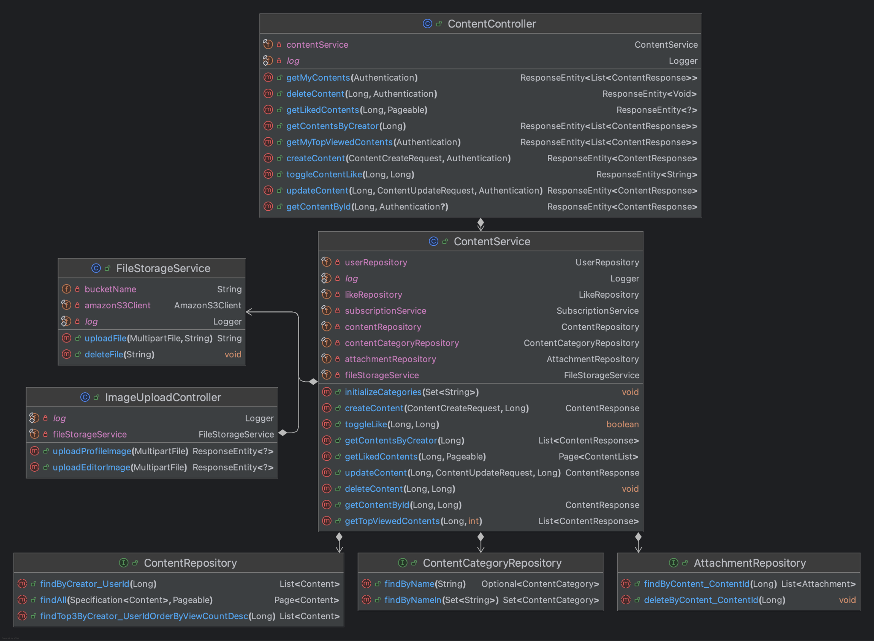

##### 하위 분석 클래스 개요

| **클래스 명** | **설명** |
| --- | --- |
| **ContentController** | 콘텐츠 crud와 관련된 url이 들어왔을 때 매핑해주는 컨트롤러 |
| **ImageUploadController** | Toast UI 에디터 이미지 삽입 시 매핑해주는 컨트롤러 |
| **ContentService** | 콘텐츠 crud와 관련된 비즈니스 로직을 처리하는 클래스 |
| **FileStorageService** | *파일을 S3에 업로드하고 해당 파일의 URL을 반환하는 클래스* |
| **ContentRepository** | 콘텐츠 데이터에 대한 CRUD 및 복합 쿼리 작업을 수행 |
| **ContentCategoryRepository** | 카테고리 데이터에 대한 CRUD 작업을 수행 |
| **AttachmentRepository** | 특정 콘텐츠에 연결된 첨부파일 목록을 조회하거나, 해당 콘텐츠의 첨부파일들을 일괄 삭제하는 등 첨부파일 데이터에 대한 CRUD 작업을 수행 |

##### 하위 분석 클래스 명세 : ContentController

1. **속성 개요**

| **변수 명** | **설명** |
| --- | --- |
| **ContentService** | 게시판 crud와 관련된 비즈니스 로직을 처리하는 클래스 |

1. **연산 개요**

| **메서드 명** | **설명** |
| --- | --- |
| **createContent** | 콘텐츠 생성 요청 |
| **getPrincipal** | UserId JWT에서 추출 |
| **getContentsByCreator** | 내 콘텐츠 목록 조회 (로그인 사용자 기준) |
| **getTopViewedContents** | 내 조회수 top3 콘텐츠 조회 |
| **getContentById** | 특정 콘텐츠의 제목,내용,파일,이미지 등 조회 |
| **getContentsByCreator** | 특정 크리에이터의 콘텐츠 목록 조회 |
| **updateContent** | 특정 콘텐츠 수정 |
| **deleteContent** | 특정 콘텐츠 삭제 |
| **toggleLike** | 콘텐츠 좋아요 요청 |
| **getLikedContents** | 좋아요 콘텐츠 목록 조회-페이징 |

##### 하위 분석 클래스 명세 : ImageUploadController

1. **속성 개요**

| **변수 명** | **설명** |
| --- | --- |
| **FileStorageService** | *S3 연동 및 파일이나 이미지를 S3에 업로드하고 해당 파일의 URL을 반환* |

1. **연산 개요**

| **변수 명** | **설명** |
| --- | --- |
| **uploadEditorImage** | *업로드된 이미지의 URL을 포함하는 JSON 응답 반환* |
| **uploadProfileImage** | *프로필 이미지 수정할때 사용* |
| **uploadFile** | *파일을 S3에 업로드하고 해당 파일의 URL을 반환* |
| **deleteFile** | *S3에서 파일을 삭제* |

##### 하위 분석 클래스 명세 : ContentService

1. **속성 개요**

| **변수 명** | **설명** |
| --- | --- |
| **contentRepository** | Course 테이블과 매핑된 클래스 |
| **userRepository** | 사용자(User) 엔티티의 데이터베이스 CRUD 작업을 담당하는 리포지토리 |
| **contentCategoryRepository** | 콘텐츠 카테고리(ContentCategory) 엔티티의 데이터베이스 CRUD 작업을 담당하는 리포지토리 |
| **attachmentRepository** | 첨부파일(Attachment) 엔티티의 데이터베이스 CRUD 작업을 담당하는 리포지토리 |
| **fileStorageService** | AWS S3 클라우드 스토리지에 파일을 업로드하고 관리하는 비즈니스 로직을 처리하는 서비스 |
| **likeRepository** | 콘텐츠 좋아요(Like) 엔티티의 데이터베이스 CRUD 작업을 담당하는 리포지토리 |
| **subscriptionService** | 사용자 구독 관련 비즈니스 로직(예: 구독 생성, 조회, 취소)을 처리 |

1. **연산 개요**

| **메서드 명** | **설명** |
| --- | --- |
| **createContent** | 클라이언트로부터 받은 ContentCreateRequest를 사용하여 새로운 콘텐츠를 생성하고, S3에 파일을 업로드한 후 생성된 ContentResponse를 반환 |
| **getContentById** | 특정 ID의 콘텐츠 상세 정보를 조회 |
| **getContentsByCreator** | creatorId가 작성한 모든 콘텐츠 목록을 조회하여, 각 콘텐츠의 상세 정를 담은 ContentResponse DTO 리스트를 반환 |
| **updateContent** | ContentUpdateRequest를사용하여 썸네일/ 첨부파일/ 이미지 MultipartFile 및 기존 콘텐츠를 수정하며, S3 파일 삭제/업로드 로직을 거쳐 업데이트된 ContentResponse DTO를 반환 |
| **deleteContent** | 특정 contentId에 해당하는 콘텐츠와 연결된 S3의 썸네일 및 첨부파일들을 모두 삭제하고 데이터베이스에서 콘텐츠 정보를 제거 |
| **toggleLike** | 특정 contentId에 대한 현재 로그인한 사용자의 좋아요 상태를 토글(추가 또는 취소)하고, 변경된 좋아요 상태를 나타내는 boolean값을 반환 |
| **getLikedContents** | 현재 로그인한 사용자가 '좋아요'한 콘텐츠 목록을 페이징하여 조회하며, 각 콘텐츠의 요약 정보가 담긴 ContentList DTO의 페이지 객체를 반환 |

##### 하위 분석 클래스 명세 : FileStorageService

1. **속성 개요**

| **변수 명** | **설명** |
| --- | --- |
| **AmazonS3Client** | AWS S3 서비스와 상호작용하기 위한 클라이언트 객체로, 파일을 업로드하거나 삭제하는 등의 작업을 수행 |
| **bucketName** | AWS S3에서 파일을 저장하고 관리하는 데 사용되는 스토리지 공간의 이름 |

1. **연산 개요**

| **메서드 명** | **설명** |
| --- | --- |
| **uploadFile** | *지정된 파일을 S3 버킷에 업로드하고, 업로드된 파일의 공개 접근 URL을 반환하는 메서드* |
| **deleteFile** | *S3 버킷에 저장된 특정 파일을 삭제하는 메서드* |

##### 하위 분석 클래스 명세 : ContentRepository

1. **속성 개요**

| **변수 명** | **설명** |
| --- | --- |
| **findByCreator_UserId** | 특정 creatorId를 가진 사용자가 작성한 모든 콘텐츠 목록을 조회 |
| **findAll** | 데이터베이스에 있는 모든 콘텐츠 목록을 조회 |

1. **연산 개요**

| **메서드 명** | **설명** |
| --- | --- |
| **findTop3ByCreator_UserIdOrderByViewCountDesc** | creatorId를 가진 사용자가 작성한 콘텐츠 중 조회수가 높은 상위 3개의 콘텐츠를 조회 |

##### 하위 분석 클래스 명세 : AcademyService

1. **속성 개요**

| **변수 명** | **설명** |
| --- | --- |
| **wordAnalysisService** | 형태소 분석 비즈니스 로직 |
| **courseRepository** | Course테이블과 매핑된 클래스 |
| **rateRepository** | Rate테이블과 매핑된 클래스 |
| **academyRepository** | Academy테이블과 매핑된 클래스 |

1. **연산 개요**

| **메서드 명** | **설명** |
| --- | --- |
| **searchAllAcademy** | AcademyRepository에 findAll쿼리를 전송하여 모든 학원을 검색하여 학원 리스트를 반환하는 메서드 |
| **searchAcadmey** | AcademyRepository에 findByNameContaining쿼리를 전송하여 유저가 입력한 특정 keyword를 포함한 학원을 검색하여 리스트를 반환하는 메서드 |
| **convertEntityToDto** | 학원 정보를 builder를 통하여 Dto로 변환시키는 메서드 |
| **getAcademyInfo** | AcademyRepository에 findByCode쿼리를 전송하여 해당 학원코드를 지닌 학원이 가지고 있는 이미지 주소를 반환하는 메서드 |
| **reviewCourseAverage** | RateRepository에 findAllBycCidIn 쿼리를 전송하여 개별 평점 데이터 리스트를 가져와서 학원 평점 평균을 계산하여 반환하는 메서드 |
| **reviewCoursePageList** | RateRepository에 findAllBycCinIn쿼리를 전송하여 학원 리뷰를 받아와서 학원 리뷰를 최신순으로 반환하는 메서드 |
| **expectedCoursePageList** | Course Repository에 findAllByAcademyCode쿼리를 전송하여 해당 학원코드를 가진 학원이 현재 모집중인 과정 페이징 반환 |
| **isImage** | 학원 정보에서 이미지 주소 정보를 확인하여 이미지가 존재하는지 확인하고 이미지가 존재하면 그 주소를 그대로 반환 존재하지 않으면 대체 이미지 주소를 반환 |
| **analysis** | 문장의 자연어 처리 및 빈도수 분석을 수행하는 메서드 |

##### 하위 분석 클래스 명세 : WordAnalysisService

1. **속성 개요**

| **변수 명** | **설명** |
| --- | --- |
| **rateService** | 평가와 관련된 비즈니스 로직을 처리하는 클래스 |
| **courseService** | 과정과 관련된 비즈니스 로직을 처리하는 클래스 |
| **komoran** | 형태소 분석을 위한 클래스 |

1. **연산 개요**

| **메서드 명** | **설명** |
| --- | --- |
| **doWordNouns** | 입력된 문장에서 명사를 분리하는 리스트로 반환하는 메서드 |
| **doWordCount** | 입력된 단어 리스트의 단어를 빈도수 별로 저장 하여 맵으로 반환하는 메서드 |
| **doWordAnalysis** | 전체 문장 리스트를 취합하여 자연어 처리 및 빈도수 분석을 수행하는 메서드 |

## 최상위 분석 패키지 명세: 댓글 관리

### 최상위 분석 패키지 구조도

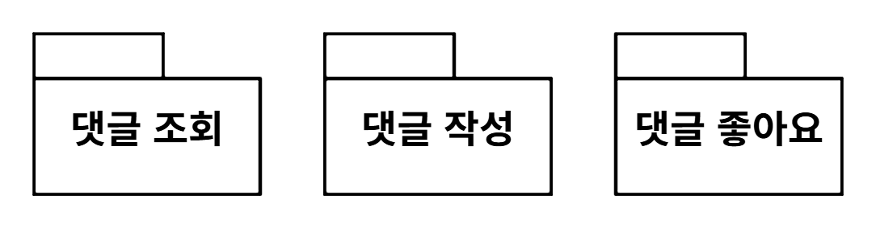

### 최상위 분석 패키지 개요

| 패키지 명 | 설명 |
| --- | --- |
| 댓글 조회 | 개별 콘텐츠의 댓글 목록을 조회 |
| 댓글 작성 | 개별 콘텐츠에 댓글을 작성 |
| 댓글 수정 | 사용자가 작성한 댓글을 수정 |
| 댓글 삭제 | 사용자가 작성한 댓글을 삭제 처리 |
| 댓글 좋아요 | 개별 댓글에 대해 사용자가 좋아요/취소 수행 |

### 하위 분석 패키지 명세 : 댓글 조회

#### 하위 분석 패키지 다이어그램

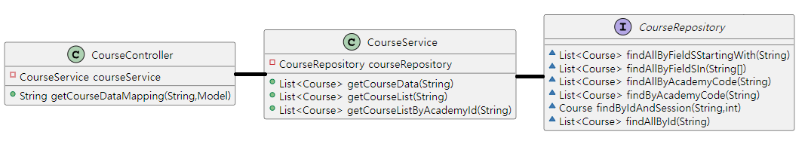

##### 하위 분석 클래스 개요

| **클래스 명** | **설명** |
| --- | --- |
| **CommentController** | 댓글 관련 HTTP 요청을 처리하는 REST API 컨트롤러 |
| **CommentService** | 댓글 작성, 조회, 수정, 삭제, 좋아요 등의 비즈니스 로직을 담당 |
| **CommentRepository** | 댓글(Comment) 엔티티에 대한 CRUD 및 복합 쿼리를 처리하는 JPA 리포지토리 |
| **CommentLikeRepository** | 댓글 좋아요 상태(CommentLike) 저장 및 조회 처리를 위한 JPA 리포지토리 |

##### 하위 분석 클래스 명세 : CommentController

1. **속성 개요**

| **변수 명** | **설명** |
| --- | --- |
| **commentService** | 댓글 등록, 수정, 삭제, 조회, 좋아요 토글 등의 비즈니스 로직을 담당하는 서비스 클래스 |
| **userRepository** | 사용자 인증/인증 정보 확인을 위한 JPA 리포지토리 |

1. **연산 개요**

| **메서드 명** | **설명** |
| --- | --- |
| **getComments** | 특정 콘텐츠의 댓글 목록을 조회 각 댓글의 좋아요 여부까지 확인 가능 |
| **createComment** | 댓글 작성. 요청 본문과 인증 정보를 기반으로 콘텐츠에 댓글을 등록 |
| **updateComment** | 댓글 수정. 사용자 인증을 거쳐 작성자 본인의 댓글만 수정 가능 |
| **deleteComment** | 댓글 삭제. 사용자 인증을 거쳐 작성자 본인만 댓글을 소프트 삭제 |
| **toggleLike** | 댓글 좋아요 상태를 토글함. 좋아요가 없으면 추가하고, 있으면 해제 |

##### 하위 분석 클래스 명세 : CommentService

1. **속성 개요**

| **변수 명** | **설명** |
| --- | --- |
| **commentRepository** | 댓글 엔티티의 CRUD를 담당하는 JPA 리포지토리 |
| **contentRepository** | 콘텐츠 엔티티를 조회하여 댓글이 작성될 콘텐츠의 유효성 검사를 담당 |
| **userRepository** | 댓글 작성자 또는 좋아요 사용자 조회를 위한 유저 리포지토리 |
| **commentLikeRepository** | 댓글 좋아요 상태(CommentLike)를 저장, 조회, 토글 처리하는 리포지토리 |

1. **연산 개요**

| **메서드 명** | **설명** |
| --- | --- |
| **createComment(CommentCreateDto dto** | 사용자 ID, 콘텐츠 ID, 댓글 내용으로 댓글을 생성하고 DB에 저장한 후 응답 DTO로 반환 |
| **getCommentsByContentId(Long contentId, Long userId)** | 해당 콘텐츠에 작성된 댓글 목록을 좋아요 여부 포함하여 반환 |
| **updateComment(Long commentId, CommentUpdateDto dto)** | 댓글 ID와 작성자 ID가 일치하면 내용을 수정 |
| **deleteComment(Long commentId, Long userId)** | 댓글 ID와 작성자 ID가 일치하면 해당 댓글을 소프트 삭제 가 |
| **toggleLike(Long commentId, Long userId)** | 특정 댓글에 대해 해당 사용자의 좋아요 상태를 토글하며, 최종 상태를 boolean으로 반환 |

##### 하위 분석 클래스 명세: CommentRepository

1. **연산 개요**

| **메서드 명** | **설명** |
| --- | --- |
| **findByContentWithAll** | 특정 콘텐츠에 포함된 댓글 목록을 조회함. 작성자, 유저 정보, 부모 댓글까지 모두 fetch join |
| **markAsDeleted** | 댓글을 실제로 삭제하지 않고 isDeleted 값을 true로 설정하여 소프트 삭 |

##### 하위 분석 클래스 명세: CommentLikeRepository

1. **연산 개요**

| **메서드 명** | **설명** |
| --- | --- |
| **findByUserAndComment** | 해당 유저가 특정 댓글에 좋아요를 눌렀는지 여부를 조회 |
| **isActiveLike** | 좋아요가 활성 상태 (isActive=true)인지 여부를 boolean으로 반환 |

## 최상위 분석 패키지 명세: 공지방 관리

### 최상위 분석 패키지 구조도

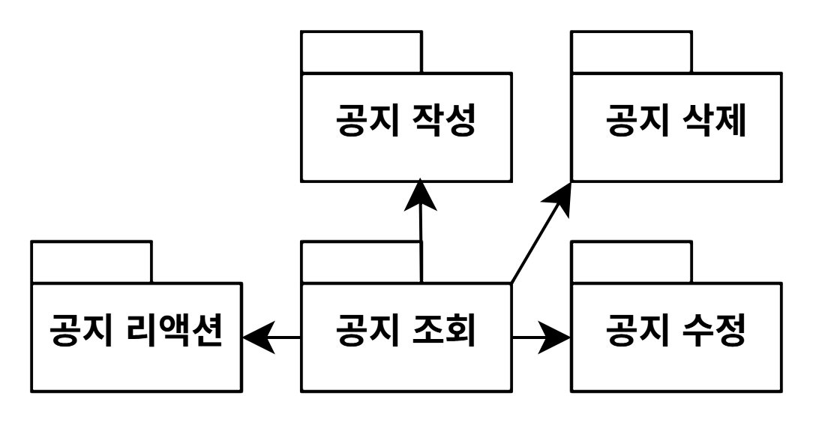

### 최상위 분석 패키지 개요

| 패키지 명 | 설명 |
| --- | --- |
| 공지 조회 | 유저는 공지의 상세 내용 열람을 담당 |
| 공지 작성 | CREATOR로 가입한 유저가 자신의 공지 작성을 담당 |
| 공지 수정 | CREATOR로 가입한 유저가 작성한 공지 내용 수정을 담당 |
| 공지 삭제 | CREATOR로 가입한 유저가 작성한 공지 삭제를 담당 |
| 공지 리액션 | CREATOR로 가입한 유저가 작성한 공지에 일반 유저의 이모지 반응을 담당 |

### 하위분석 패키지 명세 : 공지 작성, 공지 조회, 공지 삭제, 공지 수정

#### 하위분석 클래스 다이어그램

##### 하위 분석 클래스 개요

| **클래스 명** | **설명** |
| --- | --- |
| **NoticeController** | 공지 관련 URL 요청을 처리하는 컨트롤러 클래스 |
| **NoticeService** | 공지 관련 비즈니스 로직을 처리하는 서비스 인터페이스 |
| **NoticeServiceImpl** | 공지 관련 비즈니스 로직을 실제로 구현한 클래스 |
| **NoticeRepository** | Notice 테이블과 매핑된 JPA Repository |
| **NoticeReactionRepository** | 리액션 상태(이모지별) 저장 및 중복 조회/토글을 처리하는 JPA 리포지토리 |
| **NoticeReactionController** | 공지 리액션(이모지 반응) 관련 요청을 처리하는 전용 컨트롤러 |
| **NoticeReactionService** | 리액션 추가/제거 등 비즈니스 로직 처리 서비스 클래스 |

##### 하위 분석 클래스 명세 : NoticeController

1. **속성 개요**

| **변수 명** | **설명** |
| --- | --- |
| **noticeService** | 공지 관련 비즈니스 로직을 처리하는 서비스 클래스 의존성 주입입 |

1. **연산 개요**

| **메서드 명** | **설명** |
| --- | --- |
| **createNotice** | 공지를 등록하는 메서드. 인증된 크리에이터만 등록 가능 |
| **getAllNotices** | 전체 공지사항 목록을 조회하는 메서드 |
| **getNotice** | 공지사항 상세 정보를 조회하는 메서드 |
| **updateNotice** | 기존 공지사항을 수정하는 메서드. 작성자만 수정 가능 |
| **deleteNotice** | 공지사항을 삭제하는 메서드. 작성자만 삭제 가능 |
| **reactToNotice** | 공지사항에 이모지 리액션을 등록/수정하는 메서드 |
| **getReactions** | 공지사항에 달린 리액션 목록을 조회하는 메서드 |

##### 하위 분석 클래스 명세 : NoticeService

1. **속성 개요**

| **변수 명** | **설명** |
| --- | --- |
| **(없음)** | 인터페이스이므로 속성 없음 |

1. **연산 개요**

| **메서드 명** | **설명** |
| --- | --- |
| **createNotice** | 공지사항을 등록(오직 크리에이터만 가능) |
| **getNotice** | 특정 공지사항을 조회하며 본인 리액션 정보 포함 |
| **getAllNotices** | 전체 공지사항 목록을 조회 |
| **updateNotice** | 공지사항을 수정(작성자이면서 크리에이터일 경우만) |
| **deleteNotice** | 공지사항을 삭제(작성자이면서 크리에이터일 경우만) |
| **reactToNotice** | 특정 공지사항에 이모지 리액션을 등록 또는 수정 |
| **getRactions** | 특정 공지사항에 달린 모든 리액션들의 요약을 조회 |

##### 하위 분석 클래스 명세 : NoticeServiceImpl

1. **속성 개요**

| **변수 명** | **설명** |
| --- | --- |
| **noticeRepository** | 공지사항 엔티티에 접근하는 JPA Repository |
| **reactionRepository** | 공지 리액션 엔티티에 접근하는 Repository |

1. **연산 개요**

| **메서드 명** | **설명** |
| --- | --- |
| **createNotice** | 공지 등록(크리에이터만 가능) |
| **getNotice** | 공지 단건 조회 + 본인 리액션 포함 |
| **getAllNotices** | 모든 공지 목록을 생성일 역순으로 조회 |
| **updateNotice** | 본인이 작성한 공지사항을 수정(크리에이터만 가능) |
| **deleteNotice** | 본인이 작성한 공지사항을 삭제(크리에이터만 가능) |
| **reactToNotice** | 공지사항에 이모지 리액션을 등록하거나 수정 |
| **getReactions** | 특정 공지사항에 대한 전체 리액션 요약 정보 조회 |

##### 하위 분석 클래스 명세: NoticeRepository

1. **속성 개요**

| **변수 명** | **설명** |
| --- | --- |
| **(없음)** | (JPA Repository이므로 자체 상태 변수는 없) |

1. **연산 개요**

| **메서드 명** | **설명** |
| --- | --- |
| **findByCreator(User creator)** | 특정 크리에이터가 작성한 공지 목록을 조회 |
| **findAllByOrderByCreatedAtDesc()** | 생성일 기준으로 전체 공지를 내림차순 정렬하여 조회 |
| **findByTitleContaining(String keyword)** | 공지 제목에 특정 키워드가 포함된 공지를 검색 |
| **findById(Long noticeId)** | 공지 ID로 공지를 조회 |

##### 하위 분석 클래스 명세 : NoticeReactionRepository

1. **속성 개요**

| **변수 명** | **설명** |
| --- | --- |
| **(없음)** | (JPA Repository이므로 속성은 없음) |

1. **연산 개요**

| **메서드 명** | **설명** |
| --- | --- |
| **findByNoticeAndUser(Notice notice, User user** | 공지에 대해 사용자가 남긴 리액션 1건 조회(중복 방지에 사용) |
| **findByNotice(Notice notice** | 해당 공지에 달린 모든 리액션 전체 조회 |
| **countByNoticeAndEmoji(Notice notice, String emoji)** | 특정 공지에서 특정 이모지가 몇번 선택됐는지 개수 조회 |
| **deleteByNotice(Notice notice)** | 공지 삭제 시, 해당 공지에 달린 모든 리액션 삭제 |
| **findGroupeByEmoji(Notice notice** | JPQL을 사용하여 이모지별로 그룹화된 리액션 개수 변환(DTO로 매핑됨) |

##### 하위 분석 클래스 명세: NoticeReactionService

1. **속성 개요**

| **메서드 명** | **설명** |
| --- | --- |
| **noticeRepository** | 공지 정보를 조회하기 위한 JPA Repository |
| **userRepository** | 사용자 정보를 조회하기 위한 JPA Repository |
| **reactionRepository** | 공지 리액션(이모지 반응) 정보를 처리하는 JPA Repository |

1. **연산 개요**

| **메서드 명** | **설명** |
| --- | --- |
| **toggleReaction(Long noticeId, Long userId, String emoji)** | 사용자 리액션을 등록/수정/삭제하는 비즈니스 로직. 같은 이모지면 삭제, 다르면 변경, 없다면 새로 생성 |
| **getReactions(Long noticeId, Long userId)** | 공지에 달린 리액션 목록을 조회하며, 현재 로그인한 사용자의 리액션 포함 여부(reacted)도 함께 변환 |

##### 하위 분석 클래스 명세 : NoticeReactionController

1. **연산 개요**

| **메서드 명** | **설명** |
| --- | --- |
| **getReactions** | 공지 ID에 해당하는 리액션 목록을 조회 현재 사용자의 반응 여부 포함 반환 |
| **toggleReaction** | 사용자의 리액션을 토글함 (같은 이모지면 삭제, 다른 이모지면 교체 또는 새로 등록) |

## 최상위 분석 패키지 명세: 구독 관리

### 최상위 분석 패키지 구조도

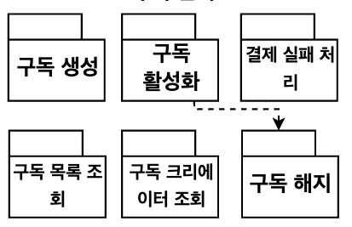

### 최상위 분석 패키지 개요

| 패키지 명 | 설명 |
| --- | --- |
| 구독 생성 | 특정 크리에이터에 대한 구독 요청 시 구독 생성 |
| 구독 활성화 | 결제가 성공적으로 완료되었을 때 구독 활성화 |
| 구독 목록 조회 | 사용자의 구독 목록 조회 |
| 구독 상태 조회 | 사용자의 특정 크리에이터에 대한 구독 상태 조회 |
| 구독 해지 | 사용자가 구독 해지 |
| 구독 만료 | 결제 실패 또는 유효기간 만료 시 처리 |

### 하위 분석 패키지 명세 : 구독 관리

#### 하위 분석 클래스 다이어그램

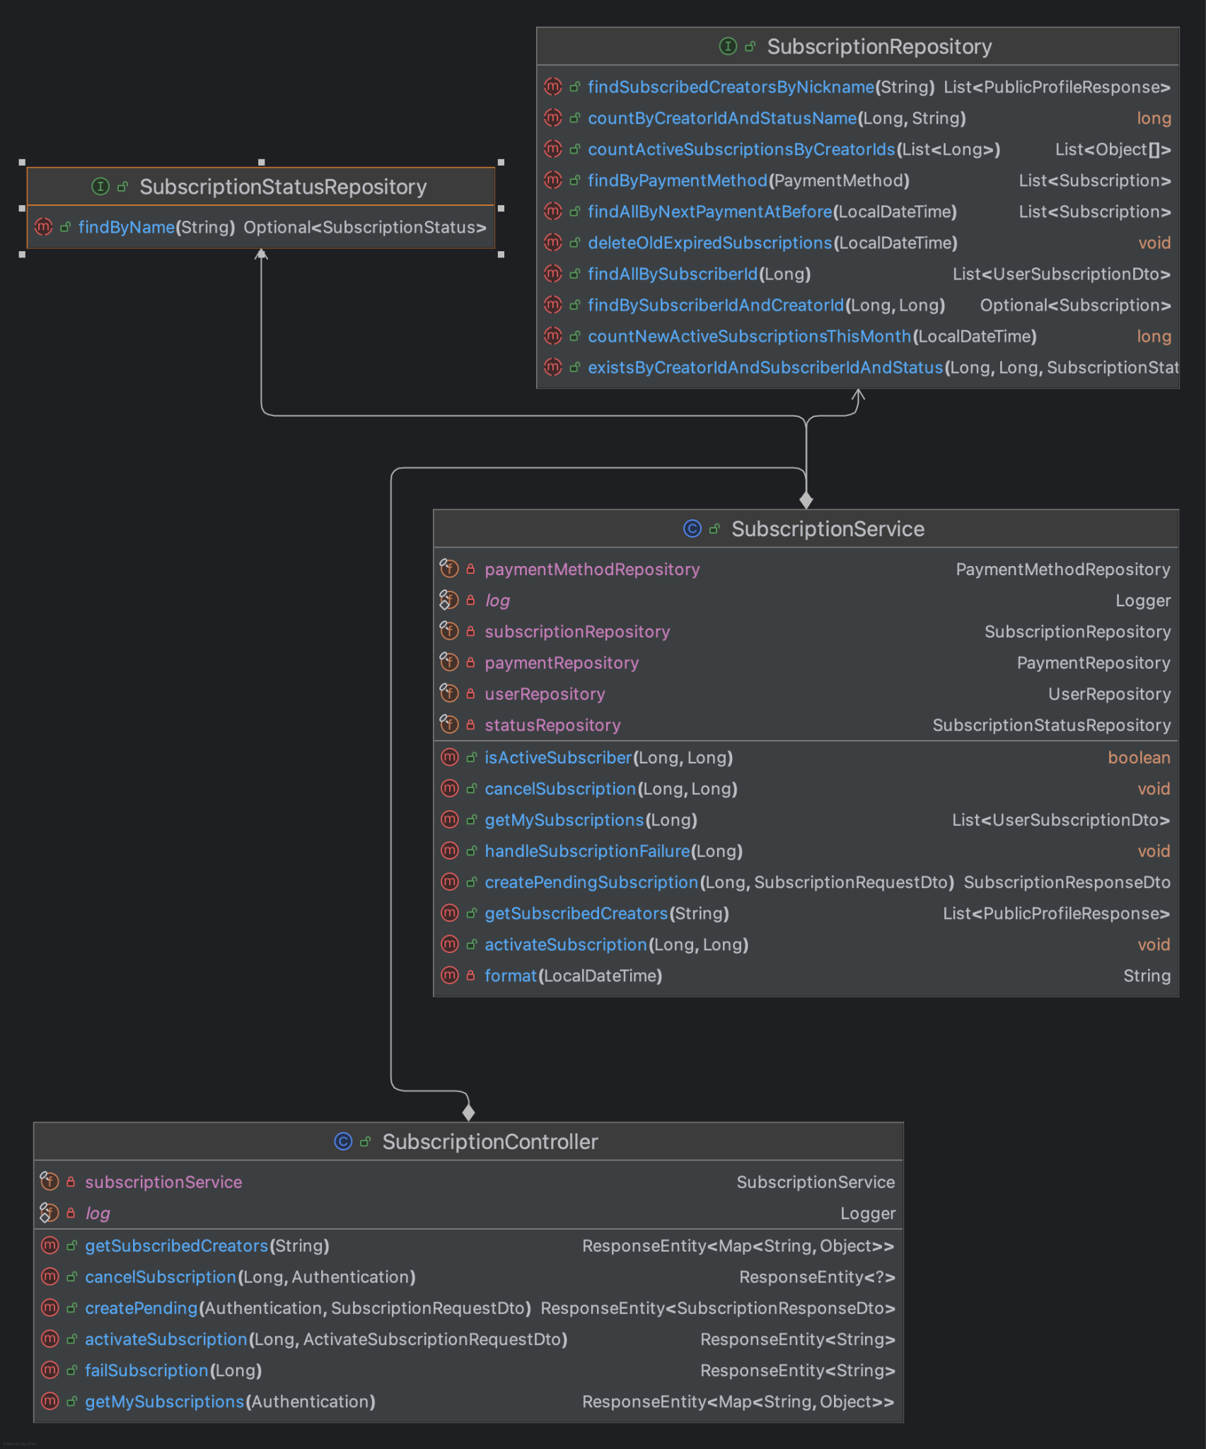

##### 하위 분석 클래스 개요

| **클래스 명** | **설명** |
| --- | --- |
| **SubscriptionController** | 구독 관련 url이 들어왔을 때 매핑해주는 컨트롤러 |
| **SubscriptionService** | 구독 관련 비즈니스 로직을 처리하는 클래스 |
| **SubscriptionRepository** | 데이터베이스와 통신하는 구독관련 CRUD 인터페이스 |
| **SubscriptionStatusRepository** | 구독 상태(PENDING, ACTIVE, CANCELLED, EXPIRED) 정보를 조회하기 위한 JPA 리포지토리 |

##### 하위 분석 클래스 명세: SubscriptionController

1. **속성 개요**

| **변수 명** | **설명** |
| --- | --- |
| **subscriptionService** | 구독 관련 비즈니스 로직을 처리하는 서비스 객체 |

1. **연산 개요**

| **메서드 명** | **설명** |
| --- | --- |
| **createPendingSubscription** | **구독 생성 요청**  클라이언트로부터 받은 SubscriptionRequestDto를 사용하여 새로운 구독을 생성하고, Subscription 객체를 반환 |
| **cancelSubscription** | **특정 구독을 해지(CANCELLED) 상태로 변경**  subscriptionId를 받아 해당 구독의 상태를 CANCELLED로 변경 |
| **getMySubscriptions** | **현재 로그인한 사용자의 모든 구독 내역 조회**  로그인한 사용자의 subscriberId를 기반으로 UserSubscriptionDto 리스트를 반환 |
| **getSubscribedCreatorsByNickname** | **특정 닉네임을 가진 사용자가 구독 중인 크리에이터 목록 조회**  nickname을 가진 사용자가 구독 중인 크리에이터 정보를 조회하여 SubscribedCreatorDto 리스트로 반환 |

##### 하위 분석 클래스 명세 : SubscriptionService

1. **속성 개요**

| **변수 명** | **설명** |
| --- | --- |
| **subscriptionRepository** | 구독 정보 CRUD 처리 |
| **statusRepository** | 구독 상태값 조회 |
| **paymentMethodRepository** | 구독 생성 시 사용자가 선택한 결제 수단 정보 조회 |
| **paymentRepository** | 결제 성공 후 구독 활성화할 때 관련 결제 정보 조회 |
| **userRepository** | 구독자 및 크리에이터 정보 조회, 구독자 수 업데이트 |

1. **연산 개요**

| **메서드 명** | **설명** |
| --- | --- |
| **createPendingSubscription** | **구독 생성**  subscriberId와 SubscriptionRequestDto를 기반으로 신규 구독을 생성하거나 기존 구독을 재사용하여 SubscriptionResponseDto를 반환  - 결제 수단 존재, 본인 구독, 대상의 크리에이터 여부 검증 |
| **activateSubscription** | **구독 활성화**  subscriptionId와 paymentId를 사용하여 구독 상태를 ACTIVE로 변경하고, lastPaymentAt 및 nextPaymentAt을 갱신 |
| **handleSubscriptionFailure** | **결제 실패 처리**  subscriptionId를 기준으로 구독 결제 실패를 처리하며, PENDING 상태는 삭제하고, 기존 구독은 EXPIRED로 변경 |
| **getMySubscriptions** | **로그인한 사용자의 모든 구독 정보 조회**  userId를 기준으로 사용자의 모든 구독 정보를 조회하고, UserSubscriptionDto 리스트를 반환 |
| **cancelSubscription** | **구독 해지 처리**  subscriptionId와 userId를 사용하여 해당 사용자의 구독을 CANCELLED 상태로 변경 |
| **isActiveSubscriber** | **구독 여부 조회**  userId와 subscriberId를 받아 해당 사용자가 ACTIVE 상태의 구독을 보유 중인지 확인하고 boolean을 반환 |
| **getSubscribedCreators** | **특정 사용자가 구독 중인 크리에이터 정보 조회**  nickname을 기준으로 해당 사용자가 구독 중인 크리에이터 정보를 조회하여 SubscribedCreatorDto 리스트로 반환 |

##### 하위 분석 클래스 명세: SubscriptionRepository

1. **속성 개요**

| **변수 명** | **설명** |
| --- | --- |
|  |  |

1. **연산 개요**

| **메서드 명** | **설명** |
| --- | --- |
| **findBySubscriberIdAndCreatorId** | subscriberId와 creatorId를 기준으로 특정 구독 관계를 조회하여 Optional<Subscription>을 반환 |
| **findByPaymentMethod** | PaymentMethod에 연결된 모든 구독 목록을 조회하여 List<Subscription>으로 반환 |
| **findAllByNextPaymentAtBefore** | LocalDateTime time 이전의 결제 예정일을 가진 구독 목록을 조회하여 반환 |
| **existsByCreatorIdAndSubscriberIdAndStatus** | creatorId, subscriberId, SubscriptionStatus를 기준으로 해당 사용자가 구독 중인지 여부를 boolean으로 반환 |
| **countByCreatorIdAndStatusName** | creatorId와 statusName을 기준으로 해당 상태의 구독자 수를 집계하여 int로 반환 |
| **countNewActiveSubscriptionsThisMonth** | startOfMonth를 기준으로 이번 달에 새롭게 ACTIVE 상태가 된 구독 수를 집계하여 long 값으로 반환 |
| **deleteOldExpiredSubscriptions** | threshold 시점 이전의 EXPIRED 상태 구독을 삭제 |
| **findAllBySubscriberId** | subscriberId 기준으로 사용자가 보유한 모든 구독 정보를 UserSubscriptionDto 리스트로 반환 |
| **findSubscribedCreatorsByNickname** | nickname 기준으로 사용자가 구독 중인 크리에이터의 공개 프로필 정보를 PublicProfileResponse 리스트로 반환 |
| **countActiveSubscriptionsByCreatorIds** | creatorIds 리스트를 기준으로 각 크리에이터의 ACTIVE 구독 수를 List<Object[]>로 반환 (ID, count 형식) |

##### 하위 분석 클래스 명세: SubscriptionStatusRepository

| **변수 명** | **설명** |
| --- | --- |
|  |  |

1. **연산 개요**

| **메서드 명** | **설명** |
| --- | --- |
| **findByName** | name 값을 기준으로 구독 상태(SubscriptionStatus)를 조회하여 Optional로 반환 |

## 최상위 분석 패키지 명세: 결제 관리

### 최상위 분석 패키지 구조도

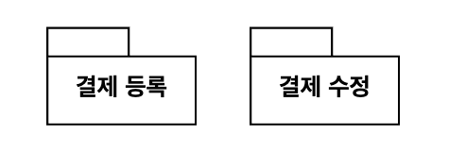

### 최상위 분석 패키지 개요

| 패키지 명 | 설명 |
| --- | --- |
| 결제 저장 | 최초 구독 또는 정기 결제 시 결제 입력 |
| 결제 수정 | 결제 수단 삭제 및 구독 해지에 의한 일부 결제 데이터 수정 |

### 하위 분석 패키지 명세

#### 하위 분석 클래스 다이어그램

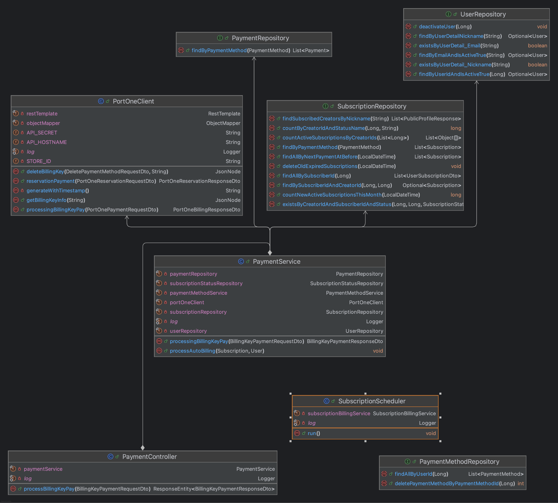

##### 하위 분석 클래스 개요

| **클래스 명** | **설명** |
| --- | --- |
| **PaymentService** | 결제와 관련된 비즈니스 로직을 처리하는 클래스 |
| **SubscriptionBillingService** | 정기 결제 로직 중 결제와 관련된 비즈니스 로직을 처리하는 클래스 |
| **PortOneClient** | PortOne REST API 와 관련된 비즈니스 로직을 처리하는 클래스 |
| **SubscriptionScheduler** | 매월 00시 결제 비즈니스 로직을 호출하는 클래스 |

##### 하위 분석 클래스 명세: PaymentService

1. **속성 개요**

| **변수 명** | **설명** |
| --- | --- |
| **paymentRepository** | Payment table과 매핑된 클래스 |
| **paymentMethodRepository** | PaymentMethod table과 매핑된 클래스 |
| **userRepository** | User table과 매핑된 클래스 |
| **subscriptionRepository** | Subscription table과 매핑된 클래스 |
| **portOneClient** | PortOne REST API를 이용해 결제 비즈니스 로직을 호출하는 클래스 |

1. **연산 개요**

| **메서드 명** | **설명** |
| --- | --- |
| **processingBillingKeyPay** | PortOne REST API를 이용해 결제를 요청하고 완료된 결제 정보를 DB에 저장 |
| **processAutoBilling** | 매월 00시에 구독이 갱신되는 날짜가 당일인 구독에 대해 결제를 요청하고 완료된 결제 정보를 DB에 저장, Subscription table의 일부 데이터 수정 |

##### 하위 분석 클래스 명세: SubscriptionBillingService

1. **속성 개요**

| **변수 명** | **설명** |
| --- | --- |
| **paymentService** | Payment table과 매핑된 클래스 |
| **subscriptionRepository** | Subscription table과 매핑된 클래스 |
| **subscriptionStatusRepository** | SubscriptionStatus table과 매핑된 클래스 |
| **userRepository** | User table과 매핑된 클래스 |

1. **연산 개요**

| **메서드 명** | **설명** |
| --- | --- |
| **handleDueSubscriptions** | findAllByNextPaymentAtBefore을 통해 구독을 찾아 상태에 따라 결제, 만료 상태로 변경, 구독 정보를 삭제하는 메서드 |

##### 하위 분석 클래스 명세: PortOneClient

1. **속성 개요**

| **변수 명** | **설명** |
| --- | --- |
| **restTemplate** | 서버와의 통신(GET, POST 등)을 할 때 사용 |
| **objectMapper** | Java 객체와 JSON 간의 직렬화/역직렬화를 처리 |
| **API_SECRET** | PortOne REST API 호출을 위한 시크릿 키 |
| **API_HOST_NAME** | PortOne REST API의 hostname |
| **STORE_ID** | PortOne 테스트 결제 상점 ID |

1. **연산 개요**

| **메서드 명** | **설명** |
| --- | --- |
| **getBillingKeyInfo** | PortOne SDK 를 이용해 등록한 결제 수단을 BillingKey 이용해 정보 조회 |
| **processingBillingKeyPay** | PortOne REST API 이용해 결제 요청 |
| **deleteBillingKey** | PortOne SDK를 이용해 등록한 결제 수단의 BillingKey 삭제 |
| **generateWithTimestamp** | 고유한 주문 내역 아이디 생성 |

##### 하위 분석 클래스 명세: SubscriptionScheduler

1. **속성 개요**

| **변수 명** | **설명** |
| --- | --- |
| **subscriptionBillingService** | 정기 결제 비즈니스 로직을 처리하는 클래스 |

1. **연산 개요**

| **메서드 명** | **설명** |
| --- | --- |
| **run** | 정기 결제를 위한 SubscriptionBillingService의 메소드 호출 |

## 최상위 분석 패키지 명세 : 결제수단 관리

### 2.10.1. 최상위 분석 패키지 구조도

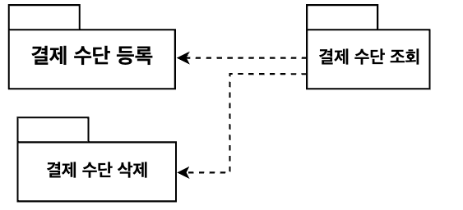

### 최상위 분석 패키지 개요

| 패키지 명 | 설명 |
| --- | --- |
| 결제 수단 생성 | 결제 수단의 생성 담당 |
| 결제 수단 조회 | 결제 수단의 조회 담당 |
| 결제 수단 삭제 | 결제 수단의 삭제 담당 |

### 하위 분석 패키지 명세

#### 하위 분석 클래스 다이어그램

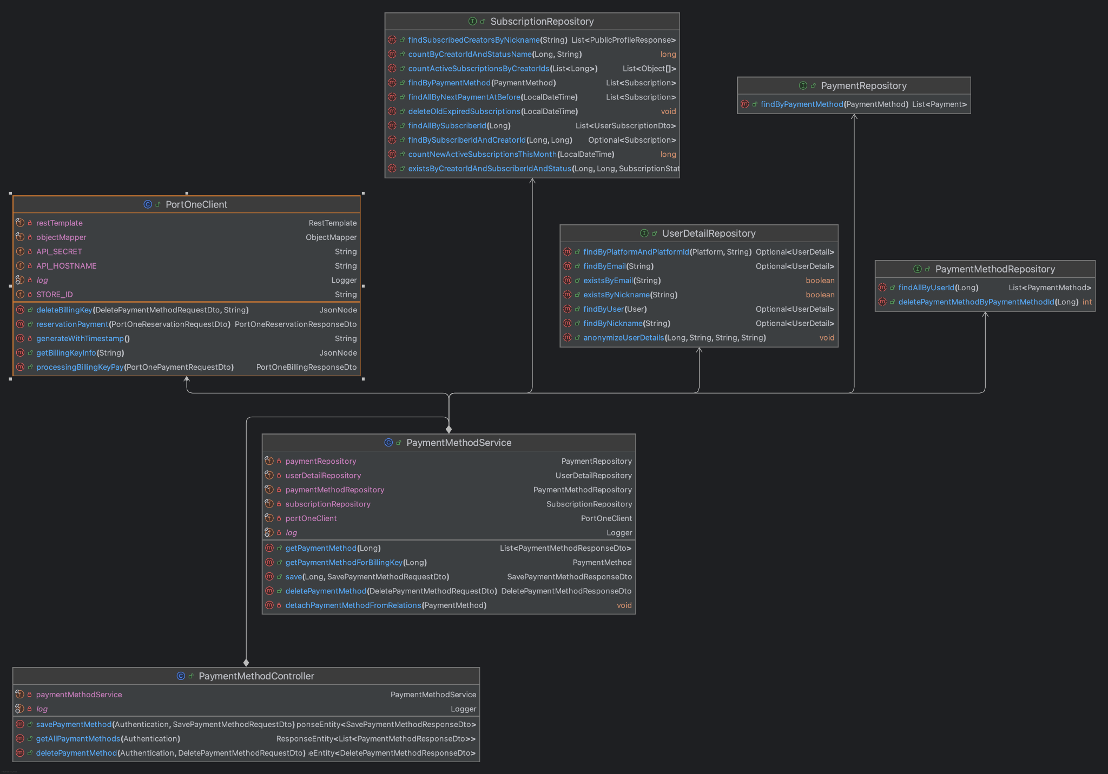

##### 하위 분석 클래스 개요

| **클래스 명** | **설명** |
| --- | --- |
| **PaymentMethodController** | 결제수단과 관련된 url이 들어왔을 때 매핑해주는 컨트롤러 |
| **PaymentMethodService** | 결제수단과 관련된 비즈니스 로직을 처리하는 클래스 |
| **PaymentMethodRepository** | PaymentMethod table과 매핑된 클래스 |

##### 하위 분석 클래스 명세: PaymentMethodController

1. **속성 개요**

| **변수 명** | **설명** |
| --- | --- |
| **paymentMethodService** | 결제수단과 관련된 비즈니스 로직을 처리하는 클래스 |

1. **연산 개요**

| **메서드 명** | **설명** |
| --- | --- |
| **savePaymentMethod** | 결제수단 등록 버튼을 눌렀을 때 결제 수단을 저장한 후 결제 수단을 반환 |
| **getAllPaymentMethods** | 회원과 연관된 모든 결제 수단을 조회해 리스트로 반환 |
| **deletePaymentMethod** | 결제 수단 삭제 버튼을 눌렀을 때 결제 수단을 삭제한 후 삭제한 결제 수단의 아이디, 삭제한 시각을 반환 |

##### 하위 분석 클래스 명세: PaymentMethodService

1. **속성 개요**

| **변수 명** | **설명** |
| --- | --- |
| **paymentMethodRepository** | PaymentMethod table과 매핑된 클래스 |
| **subscriptionRepository** | Subscription table과 매핑된 클래스 |
| **paymentRepository** | Payment table과 매핑된 클래스 |
| **userDetailRepository** | UserDetail table과 매핑된 클래스 |
| **portOneClient** | PortOne REST API를 이용해 결제 비즈니스 로직을 호출하는 클래스 |

1. **연산 개요**

| **메서드 명** | **설명** |
| --- | --- |
| **save** | 사용자가 입력한 결제수단 정보와 BillingKey를 저장하기 위해 paymentMethodRepository에 save 쿼리를 전달하는 메서드 |
| **getPaymentMethod** | findAllByUserId를 통해 결제수단을 userId로 찾아서 결제수단 정보를 리스트에 반환하는 메서드 |
| **getPaymentMethodForBillingKey** | findById를 통해 결제수단을 paymentMethodId로 찾아 한 개의 결제수단 정보를 반환하는 메서드 |
| **deletePaymentMethod** | PortOne REST API를 호출해 결제 수단의 BillingKey를 삭제하고 삭제된 결제수단 정보를 deletePaymentMethodByPaymentMethodId를 통해 삭제하는 메서드 |
| **detachPaymentMethodFromRelations** | 결제수단과 관련된 결제와 구독의 일부 데이터를 수정하기 위한 메서드 |

##### 하위 분석 클래스 명세: PaymentMethodRepository

1. **연산 개요**

| **메서드 명** | **설명** |
| --- | --- |
| **findAllByUserId** | PaymentMethod table에서 userId를 통하여 검색하는 메서드 |
| **deletePaymentMethodByPaymentMethodId** | PaymentMethod table에서 paymentMethodId를 통하여 삭제하는 메서드 |

## 최상위 분석 패키지 명세: 마이페이지 관리

### 최상위 분석 패키지 구조도

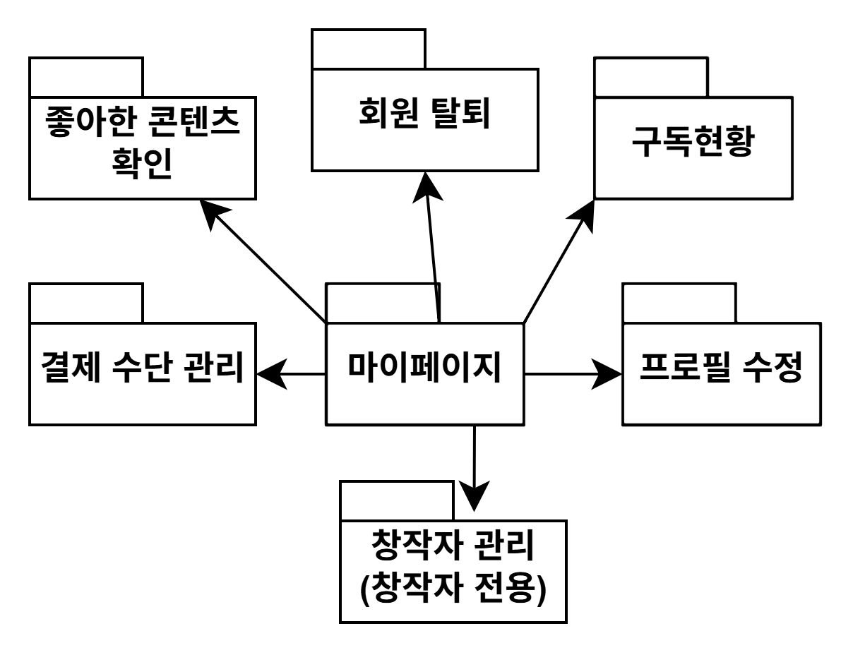

### 최상위 분석 패키지 개요

| 패키지 명 | 설명 |
| --- | --- |
| 프로필 수정 | 자신의 프로필 조회와 프로필 이미지 닉네임, 소개글, 창작자의 경우 직업 변경 가능 |
| 창작자 관리 | 창작자 전용 페이지로 본인이 작성한 콘텐츠를 관리하고 구독자 수와 조회수가 높은 콘텐츠 3개를 조회 가능 |
| 구독현황 | 구독한 창작자와 구독 상태 조회, 구독 상태 변경 가능 |
| 좋아한 콘텐츠 목록 | 콘텐츠 상세 페이지에서 좋아요 누른 콘텐츠 조회 가능 |
| 결제 수단 관리 | 등록된 결제 수단 관리 및 새로운 결제 수단 추가 가능 |
| 회원 탈퇴 | 탈퇴한 사용자의 정보 삭제 가능 |

### 하위 분석 패키지 명세

#### 하위 분석 클래스 다이어그램

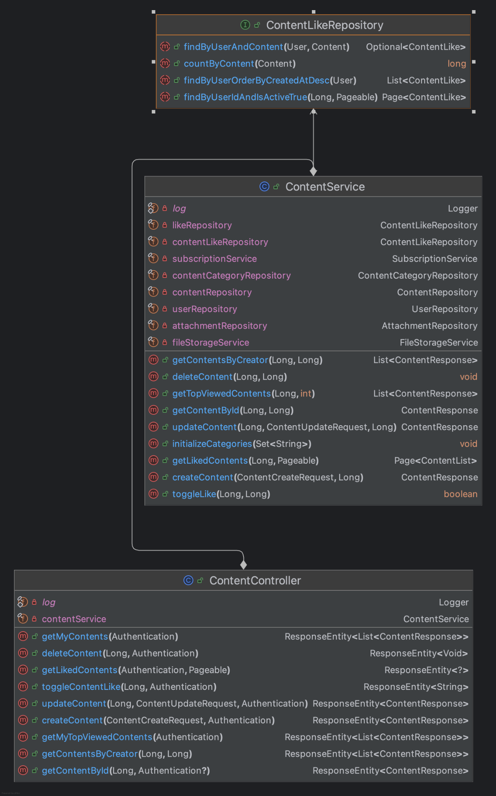

##### 하위 분석 클래스 개요

| **클래스 명** | **설명** |
| --- | --- |
| **ContentController** | 콘텐츠 관련 REST API를 처리하며, 좋아요 요청과 좋아요한 콘텐츠 목록 조회를 담당 |
| **ContentService** | 콘텐츠 좋아요 추가/취소, 좋아요한 콘텐츠 페이징 조회를 담당 |
| **ContentLikeRepository** | 로그인한 사용자의 좋아요 상태를 저장과 조회를 담당 |

##### 하위 분석 클래스 명세: ContentController

1. **속성 개요**

| **변수 명** | **설명** |
| --- | --- |
| **contentService** | 콘텐츠 관련 비즈니스 로직을 처리하는 서비스 클래스 |

1. **연산 개요**

| **메서드 명** | **설명** |
| --- | --- |
| **toggleContentLike** | 로그인 사용자가 해당 콘텐츠에 좋아요 또는 좋아요 취소 요청을 수행 |
| **getLikeContents** | 로그인 사용자가 좋아요한 콘텐츠 목록을 페이징 처리하여 조회 |

##### 하위 분석 클래스 명세: ContentService

1. **속성 개요**

| **변수 명** | **설명** |
| --- | --- |
| **contentRepository** | 콘텐츠 데이터의 CRUD를 처리 |
| **contentLikeRepository** | 콘텐츠 좋아요 상태를 저장/조회 |
| **userRepository** | 현재 로그인한 사용자 정보를 조회 |

1. **연산 개요**

| **메서드 명** | **설명** |
| --- | --- |
| **toggleLike** | 사용자의 좋아요 상태를 토글하여 좋아요 추가 또는 취소를 수행 |
| **getLikedContents** | 현재 로그인한 사용자가 좋아요한 콘텐츠 목록을 ContentList 형태로 페이징 조회 |

##### 하위 분석 클래스 명세: ContentLikeRepository

1. **연산 개요**

| **메서드 명** | **설명** |
| --- | --- |
| **findByUserAndContent** | 특정 사용자와 콘텐츠 조합으로 좋아요 엔티티를 조회 |
| **countByContent** | 특정 콘텐츠에 대한 총 좋아요 수를 카운트 |
| **findByUserOrderByCreatedAtDesc** | 특정 사용자가 좋아요한 콘텐츠를 최근 순으로 정렬하여 반환 |
| **findByUserIdAndIsActiveTrue** | 특정 사용자 ID가 좋아요한 콘텐츠 목록을 페이징 형식으로 반환 |

**최상위 분석 패키지 명세: 검색 관리**

### 최상위 분석 패키지 구조도

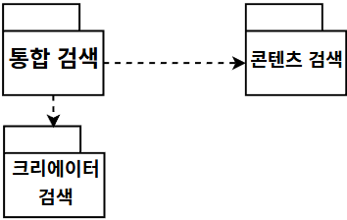

### 최상위 분석 패키지 개요

| 패키지 명 | 설명 |
| --- | --- |
| 통합 검색 | 전체 게시글의 통합 검색 담당 |
| 콘텐츠 검색 | 전체 게시글의 콘텐츠 검색 담당 |
| 크리에이터 검색 | 전체 게시글의 크리에이터 검색 담당 |

### 하위 분석 패키지 명세

#### 하위 분석 클래스 다이어그램

##### 하위 분석 클래스 개요

| **클래스 명** | **설명** |
| --- | --- |
| **SearchController** | 검색과 관련된 url이 들어왔을때 매핑해주는 컨트롤러 |
| **SearchService** | 검색과 관련된 비즈니스 로직을 처리하는 클래스 |
| **ContentRepository** | **Content**테이블과 매핑된 클래스 |

##### 하위 분석 클래스 명세: SearchController

1. **속성 개요**

| **변수 명** | **설명** |
| --- | --- |
| **SearchService** | 검색과 관련된 비즈니스 로직을 처리하는 클래스 |

1. **연산 개요**

| **메서드 명** | **설명** |
| --- | --- |
| **search** | 통합검색 html로 매핑 |
| **searchContent** | 콘텐츠 검색 html로 매핑 |
| **searchCreator** | 크리에이터 검색 html로 매핑 |

##### 하위 분석 클래스 명세: SearchService

1. **속성 개요**

| **변수 명** | **설명** |
| --- | --- |
| **ContentRepository** | Content 테이블과 매핑된 클래스 |

1. **연산 개요**

| **메서드 명** | **설명** |
| --- | --- |
| **searchIntegrated** | 사용자가 입력한 검색조건을 searchCreator와 searchContent를 통해 크리에이터와 컨텐츠 를 검색 및 필터링하고 결과를 페이지와 사이즈 포함 Dto로 묶어서 반환하는 메서드 |
| **searchContent** | 사용자가 입력한 검색 조건을 searchFilter를 통해 컨텐츠를 검색 및 필터링하고 반환하는 메서드 |
| **searchCreator** | 사용자가 입력한 검색 조건을 searchFilter를 통해 크리에이터를 검색 및 필터링하고 반환하는 메서드 |
| **searchFilter** | 상위에서 온 검색 조건으로 검색 및 필터링을 하여 Dto로 묶어서 반환하는 메서드 |

##### 하위 분석 클래스 명세: ContentRepository

1. **연산 개요**

| **메서드 명** | **설명** |
| --- | --- |
| **findAll** | Specification 조건과 페이지 정보를 기반으로 콘텐츠 목록을 조회하는 메서드 |

# 화면 구성 및 적재 데이터모델

## 웹페이지 계층 구조

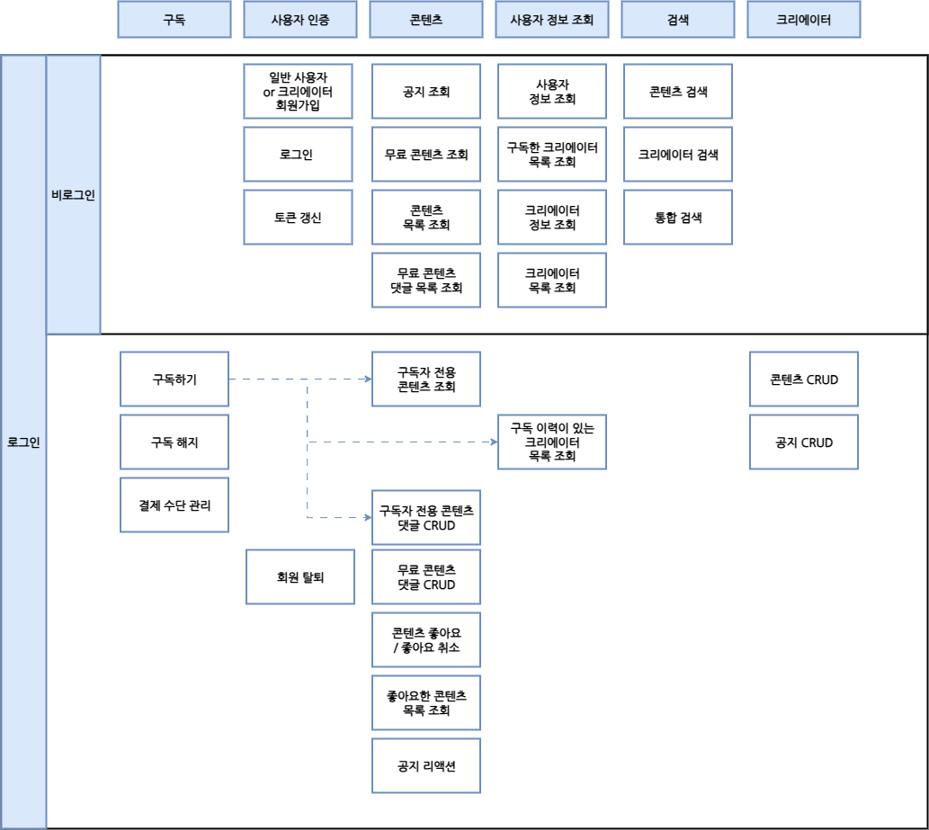

## Log-In

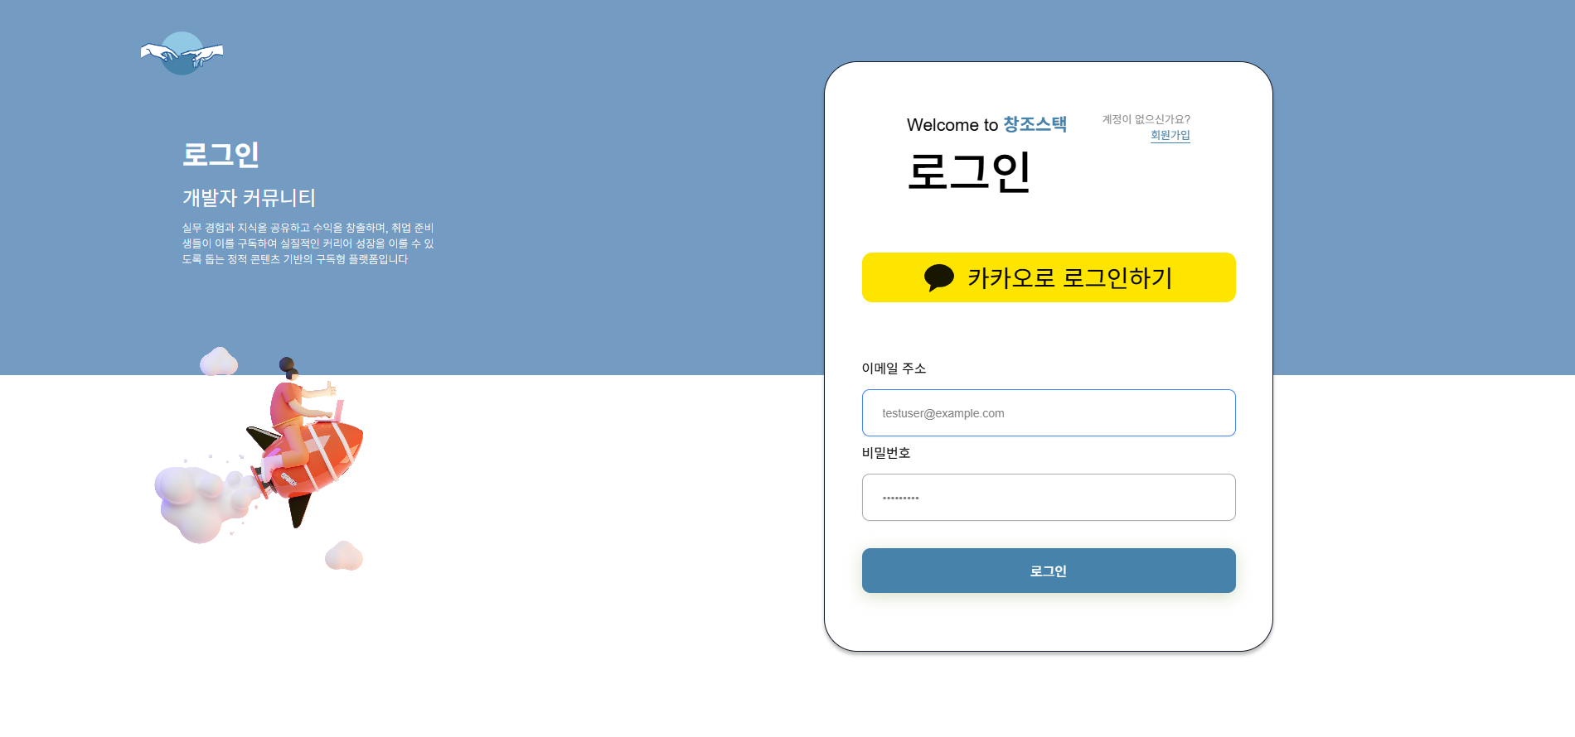

## Main

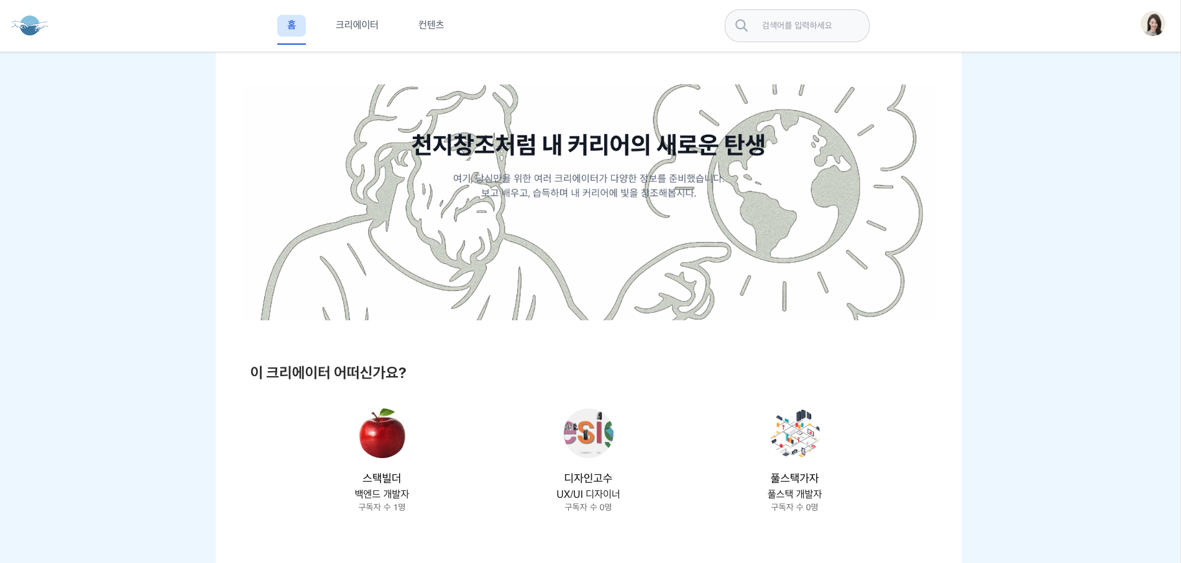

## 크리에이터 및 게시물 조회

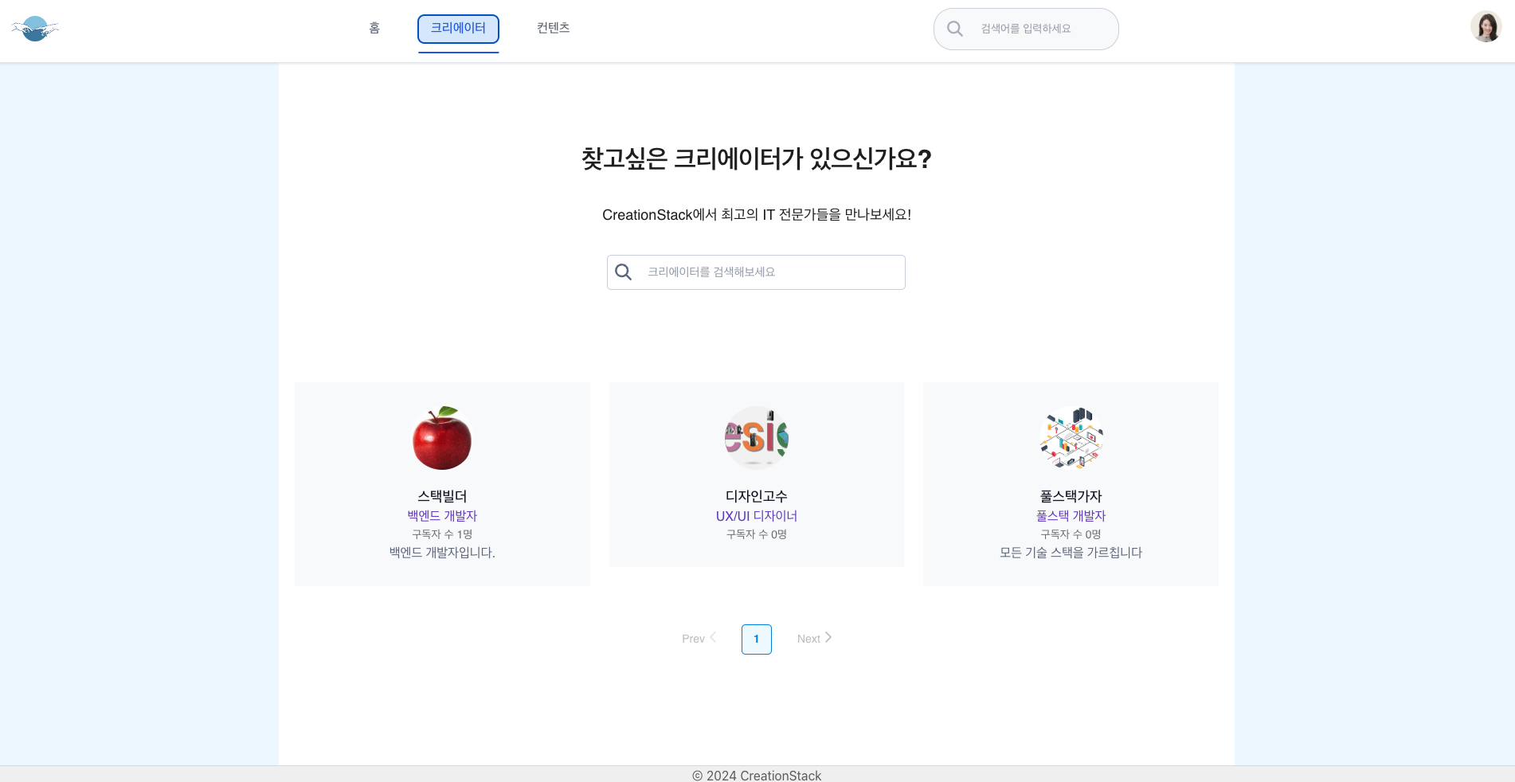

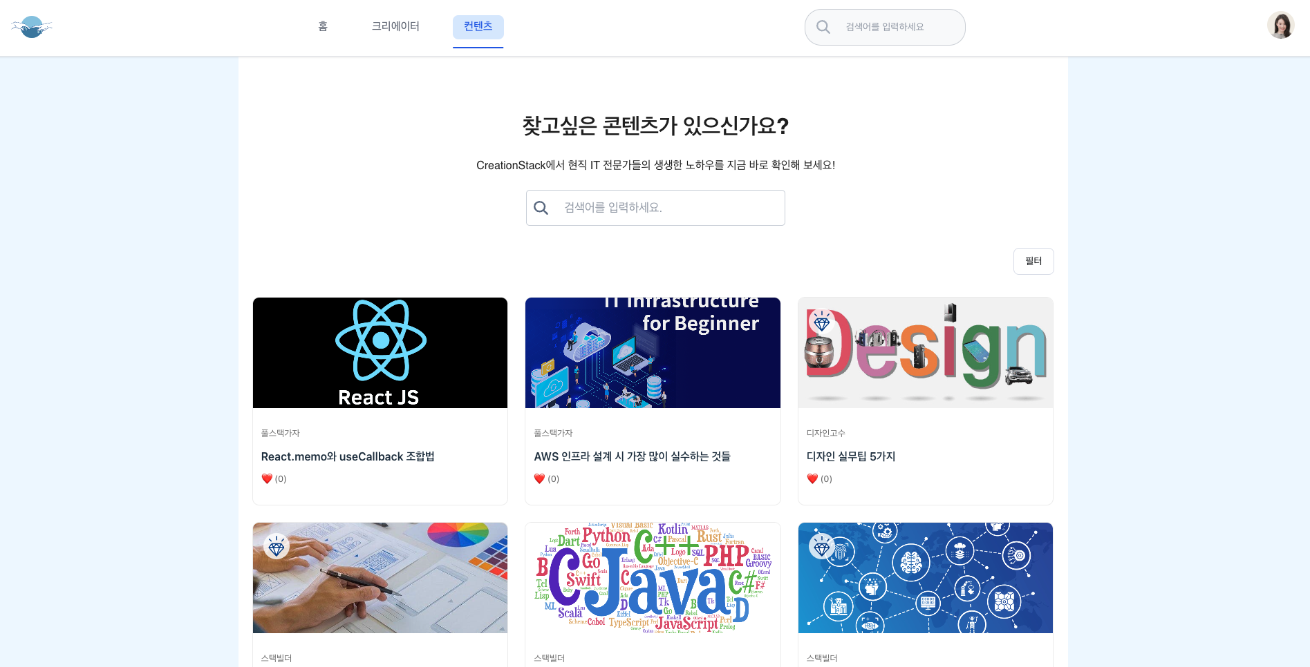

## 게시물 상세보기 조회

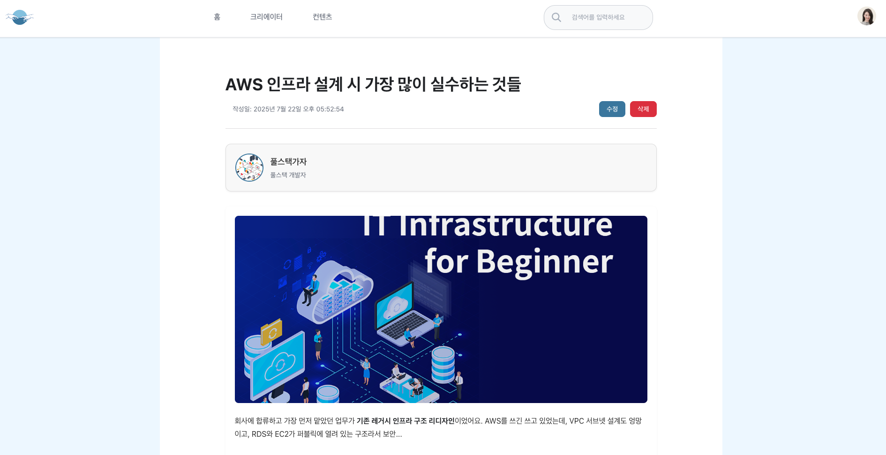

## 게시물 작성 및 수정

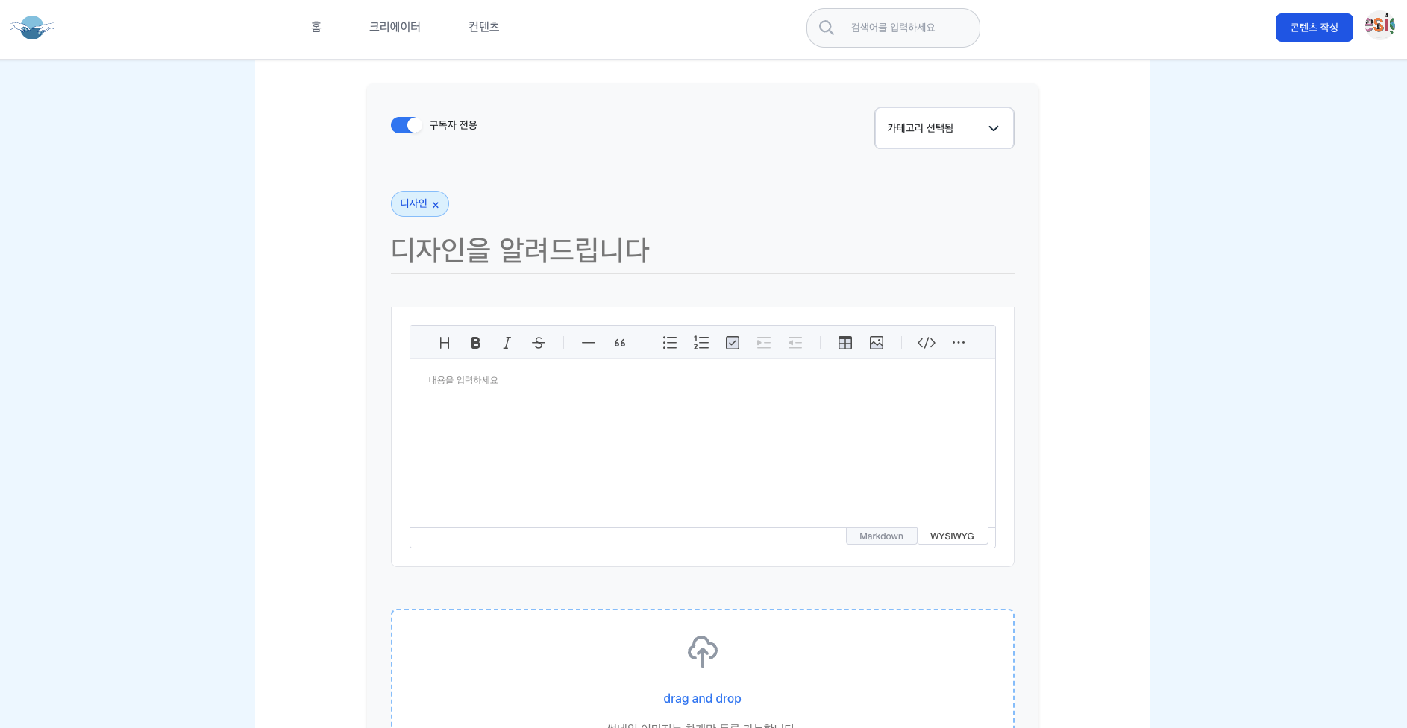

## 회원 관리

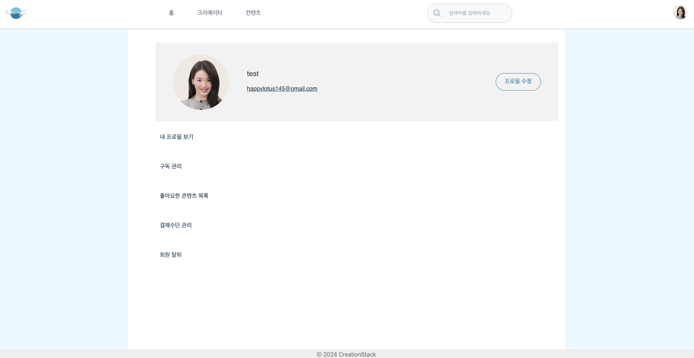

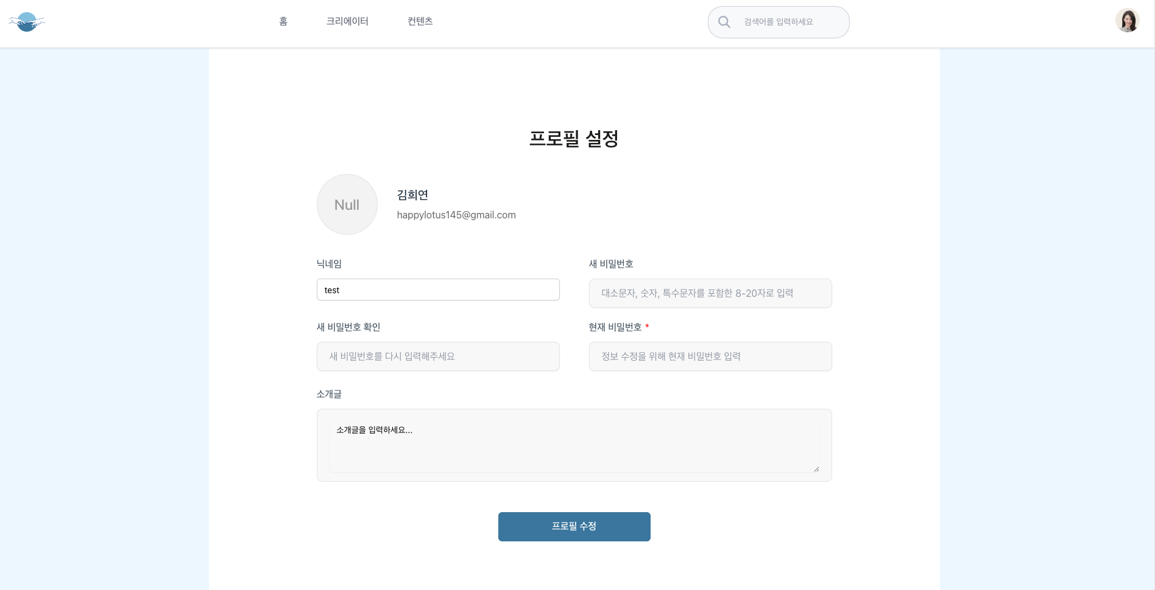

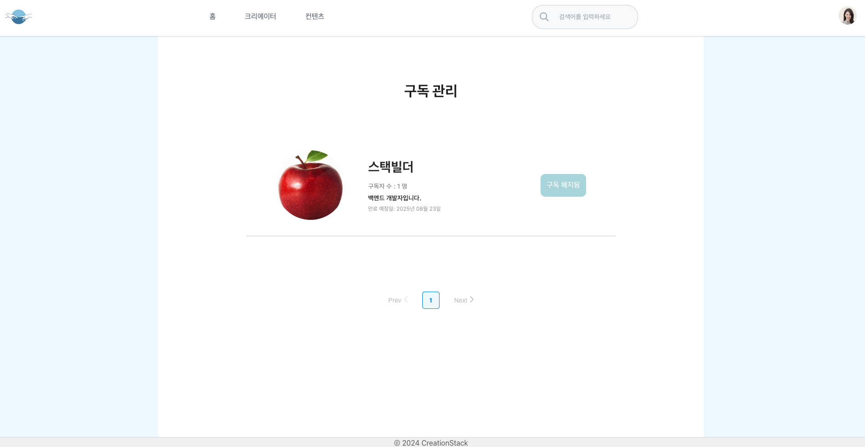

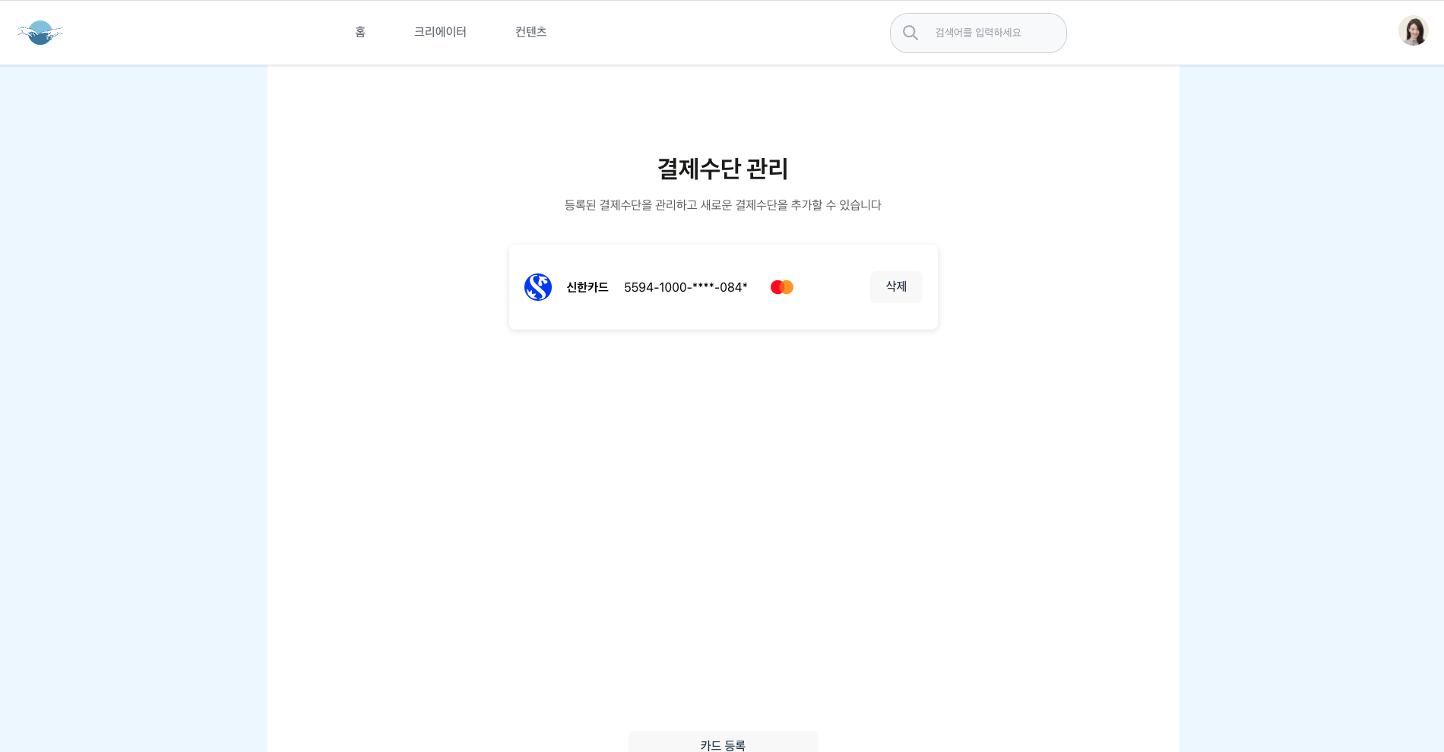

## 

## 결제 관리

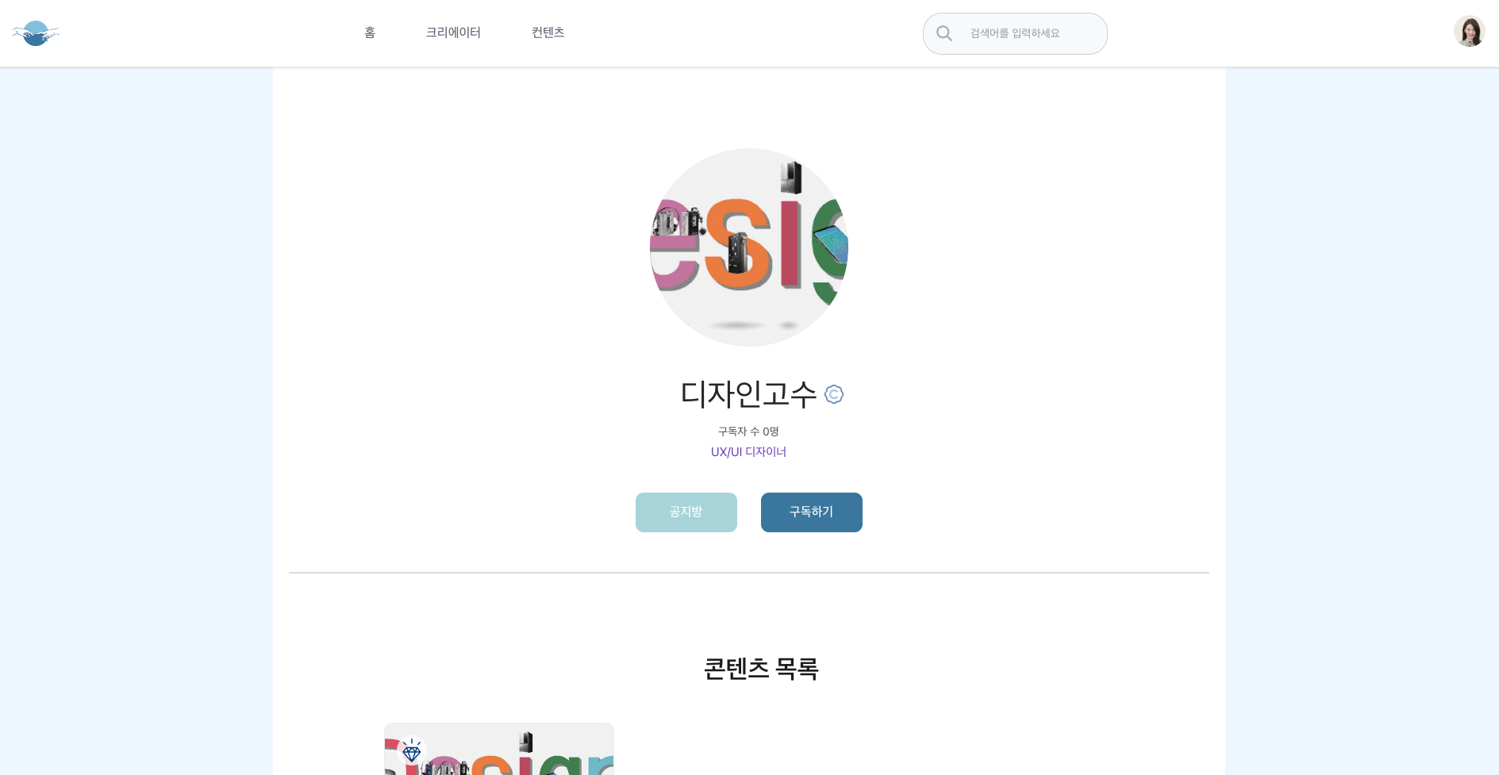



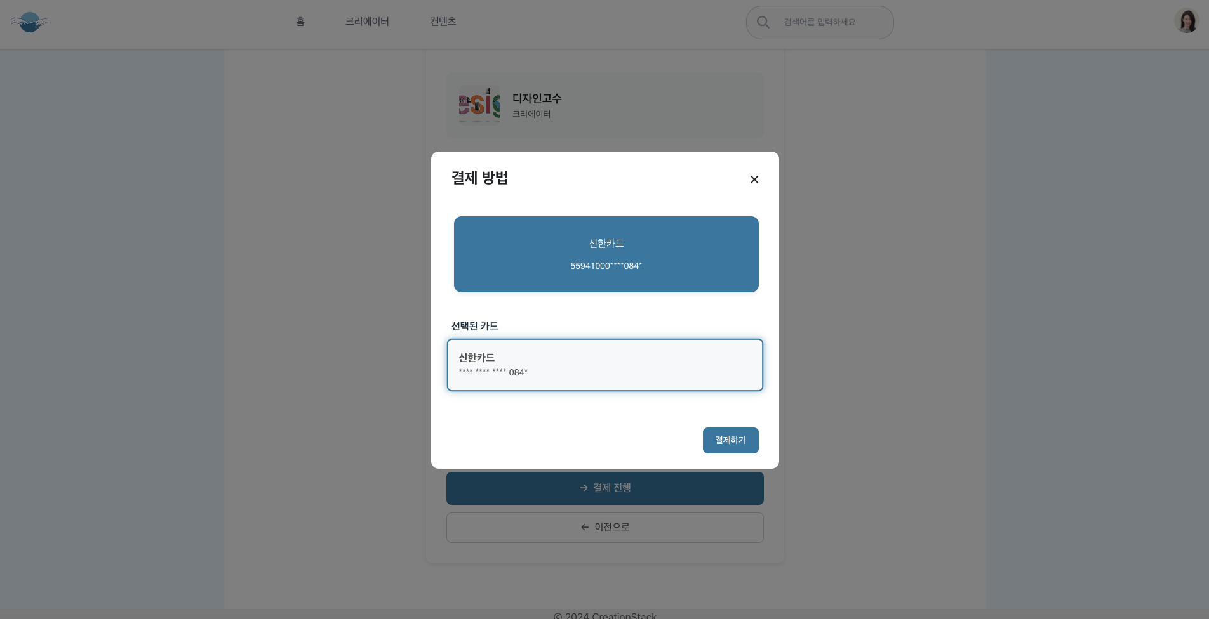

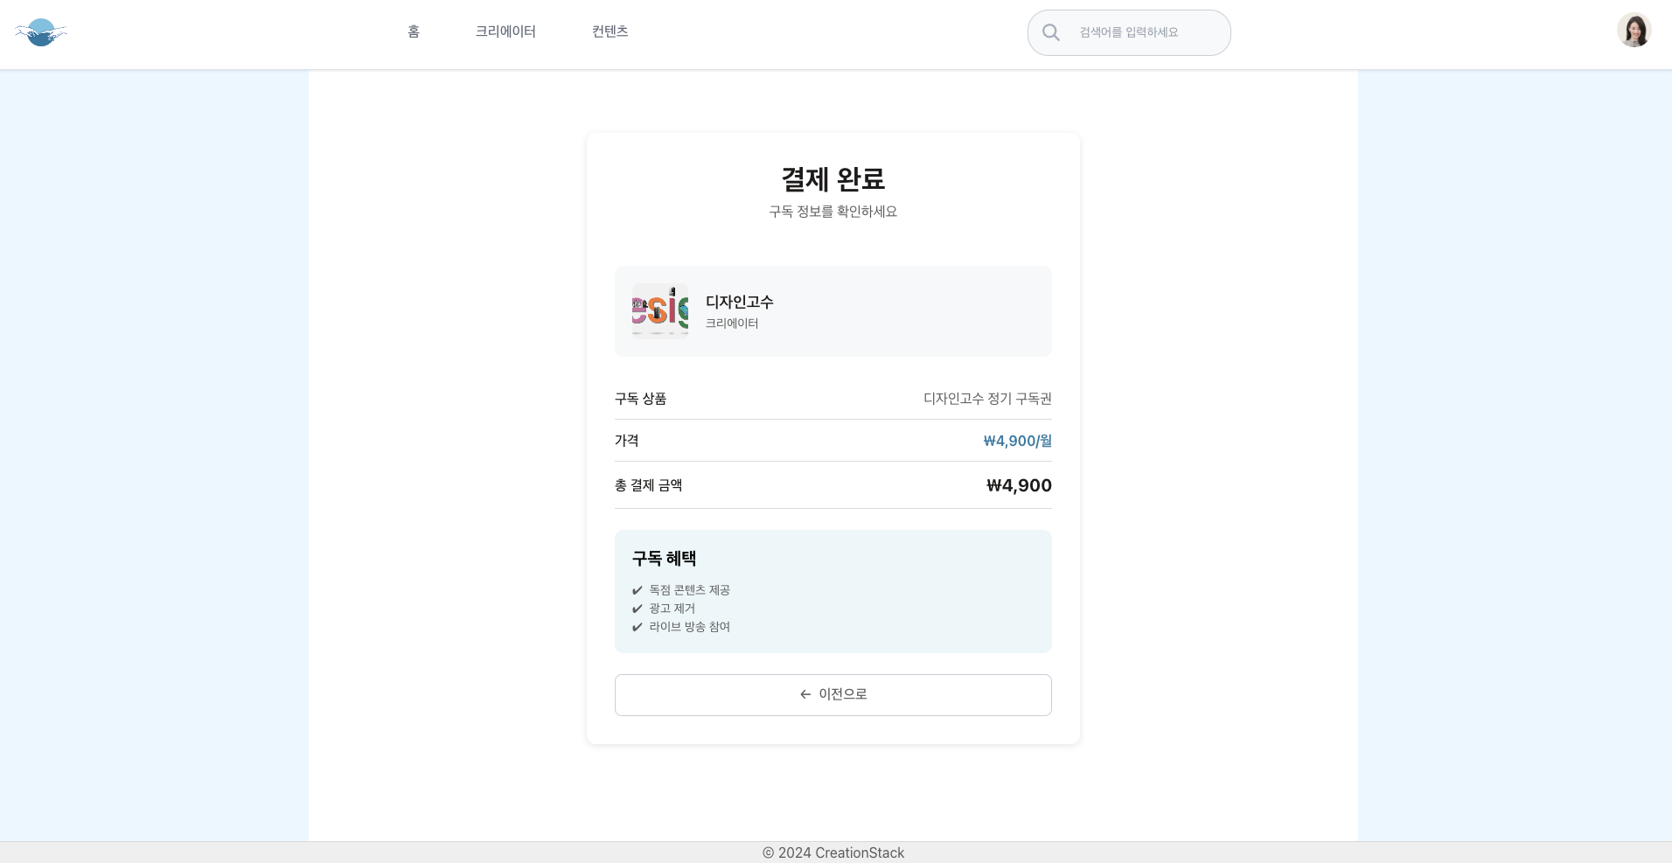

## 크리에이터 대시보드

## 크리에이터 공지방

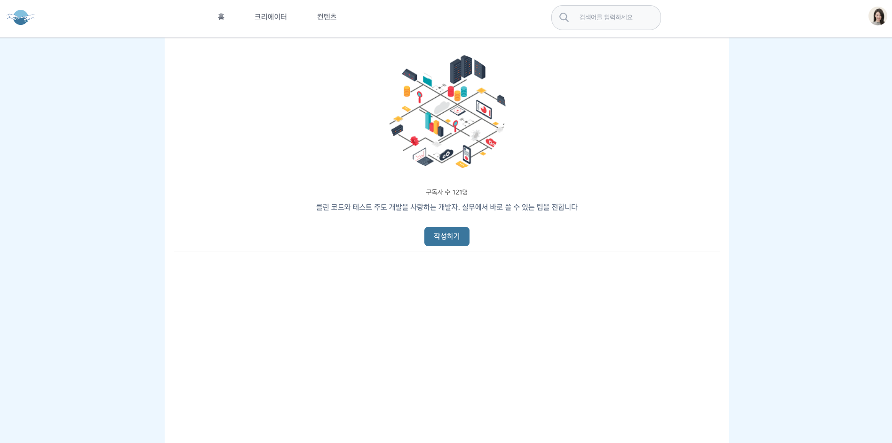

## 

# 유스케이스 실현 명세

## Main

### 로그인

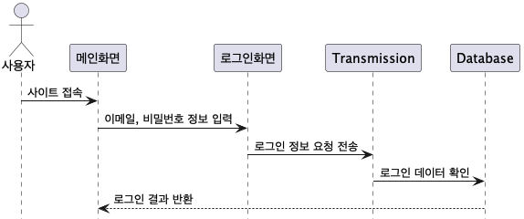

## 유저 관리

### 회원가입

### 

### 회원 정보 수정

### 

### 회원 정보 조회

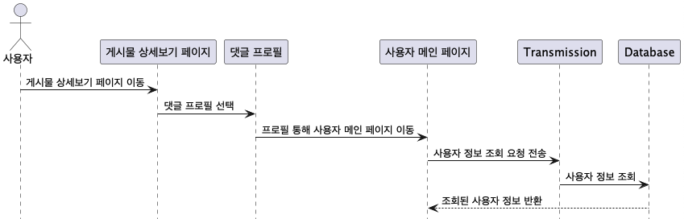

## 

## 콘텐츠 관리

### 전체 게시글 목록 조회

### 전체 콘텐츠 목록 조회

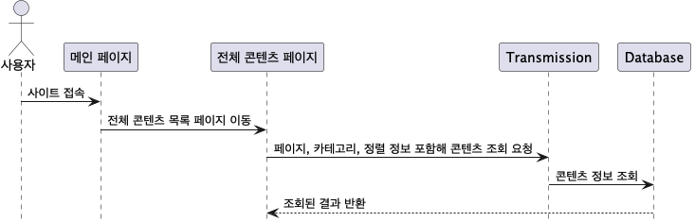

### 전체 크리에이터 목록 조회

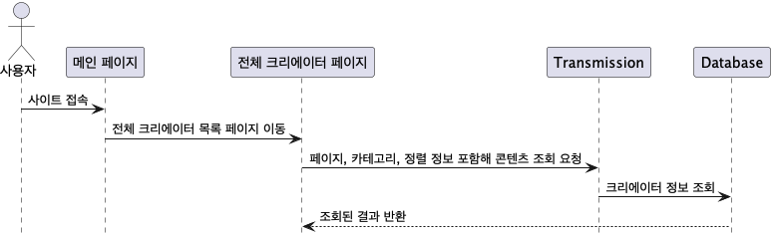

### 

### 크리에이터별 콘텐츠 목록 조회

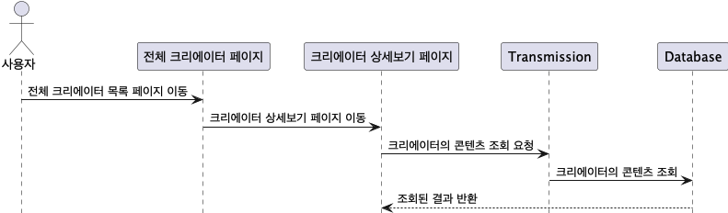

### 특정 콘텐츠 조회

### 

### 콘텐츠 작성

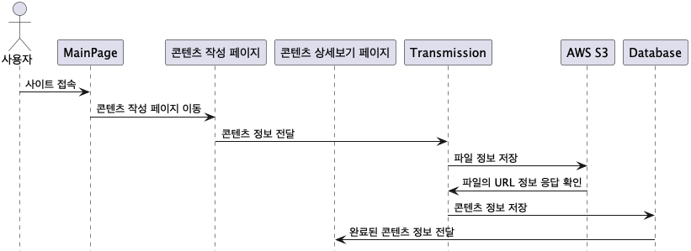

### 콘텐츠 수정

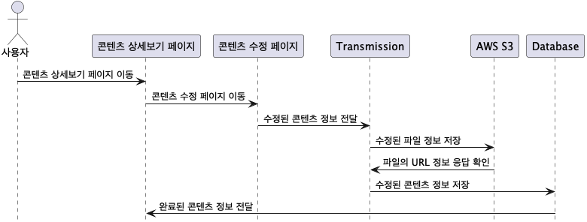

### 콘텐츠 삭제

## 댓글 관리

### 댓글 목록 조회

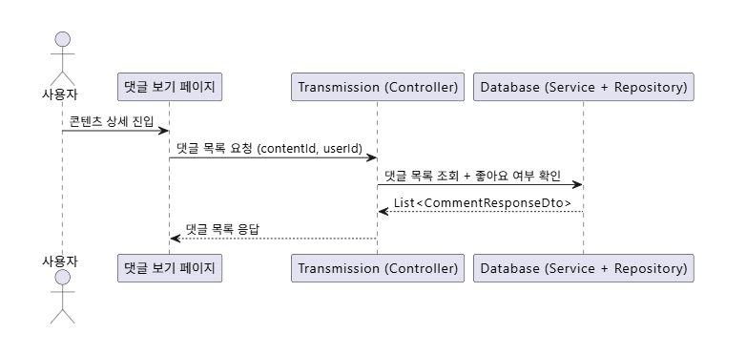

### 댓글 작성

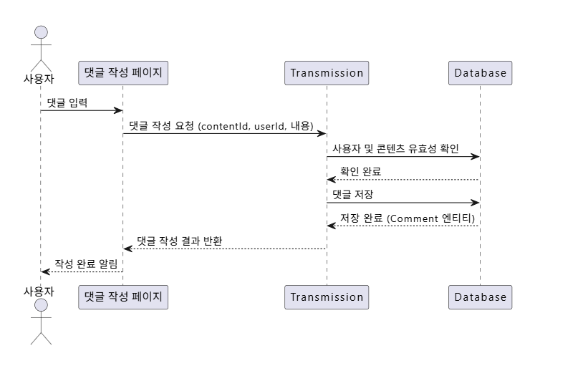

### 댓글 수정

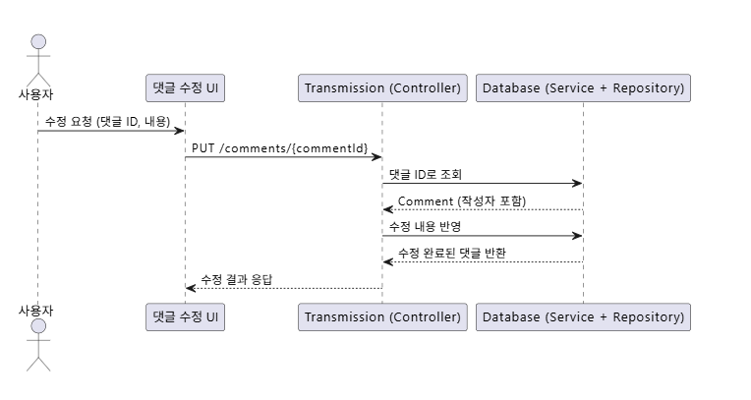

### 댓글 삭제

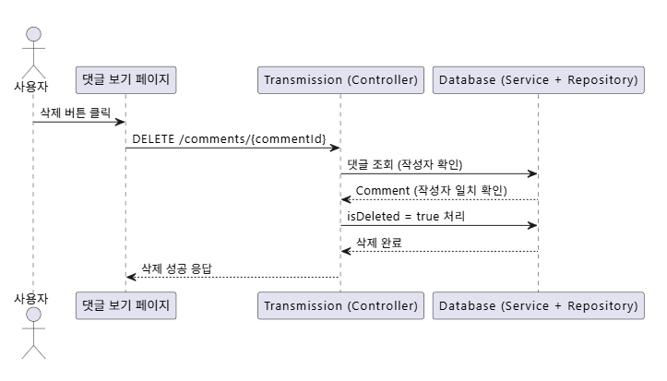

### 댓글 좋아요

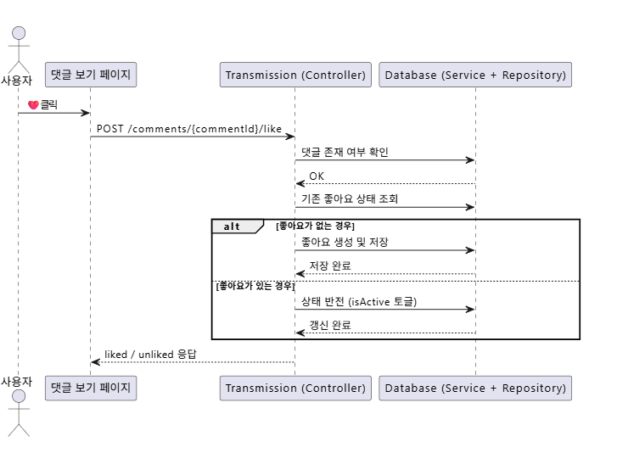

## 공지 관리

### 공지 작성

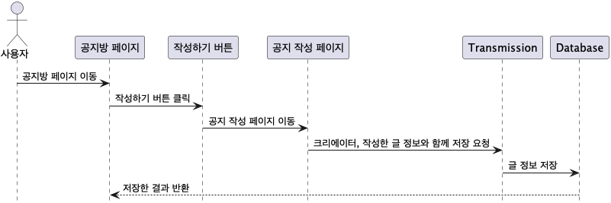

### 공지 조회

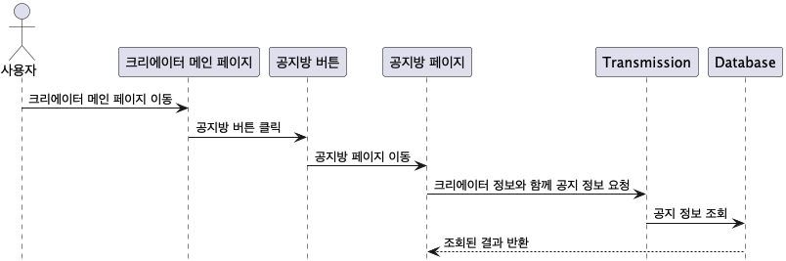

### 공지 수정

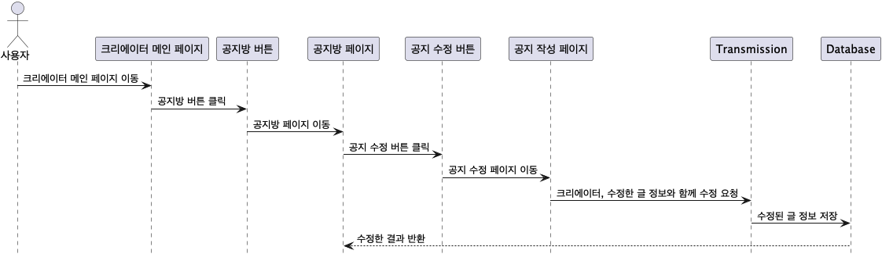

### 

### 

### 공지 삭제

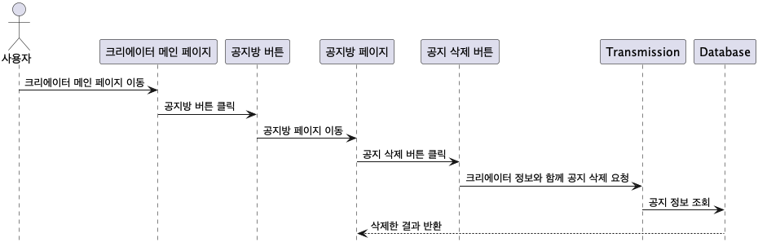

## 구독 관리

### 구독 생성

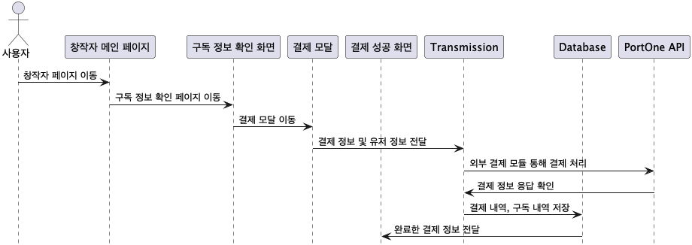

### 구독 목록 조회

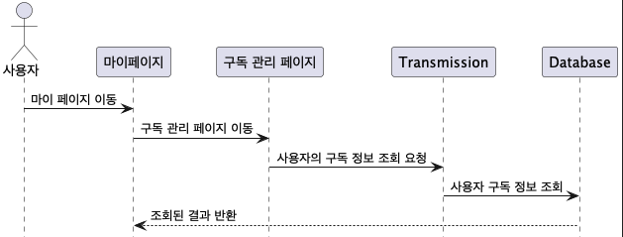

### 구독 상태 조회

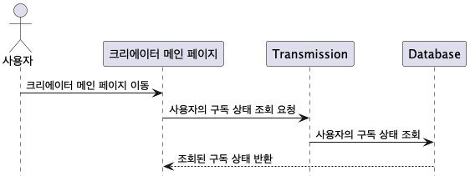

### 구독 해지

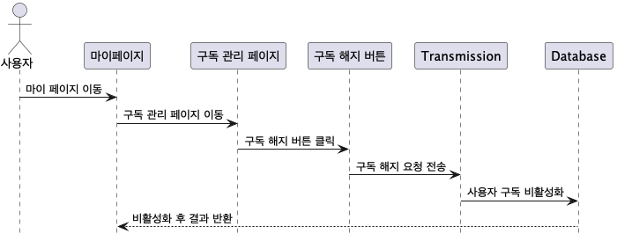

### 구독 활성화

## 결제 관리

### 결제 수단 입력

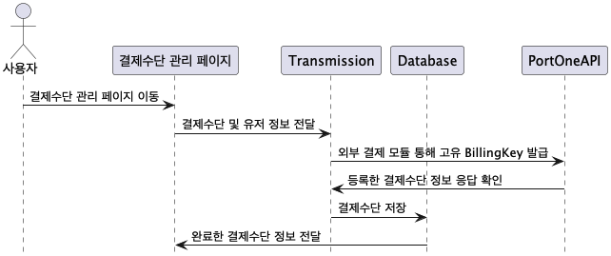

### 결제 수단 조회

### 

### 결제 수단 삭제

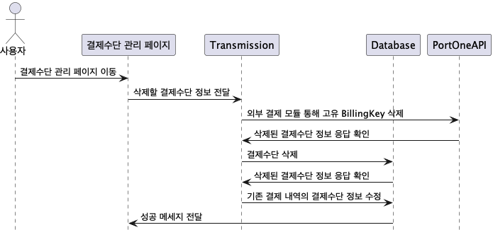

## 

### 결제 입력



### 